第一章 国际收支及相关概念


国际收支是国际金融学最基本的理论问题，是国际金融学的理论基础，也是经济生活中最受关心的概念和主题。随着时代的变迁，国际收支的内涵和外延不断发生变化。本章从国际收支的概念、国际收支平衡表的账户设置与编制、国际收支的常用口径以及中国的国际收支变化情况等方面展开分析。

第一节 国际收支与国际收支平衡表
本节基于国际收支内涵，介绍国际收支平衡表的账户设置，经常账户、资本账户、金融账户、净误差和遗漏的业务内容，并在此基础上以10笔业务为例演示国际收支平衡表的编制方法。

一、国际收支概述
在封闭经济下，本国与国外没有经贸和资金往来；在开放经济下，本国产品出口国外(也从国外进口)，本国居民前往国外旅游(国外居民也到本国旅游)，本国企业赴国外投资(国外企业也来本国投资)，本国居民购买外国证券产品(国外居民也购买本国证券产品)等，一个国家与国际社会有广泛、密切的收支往来。一定的时期内(一个季度、半年、一年)一个国家(或地区)居民与非居民之间经济交易的系统记录，即为一个国家的国际收支。国际收支可从以下方面理解。

(一)记录居民与非居民之间的交易
一项交易是否记录为国际收支，判断依据不是双方的国籍，而是看交易是否发生在居民与非居民之间。居民是指一个国家经济领土内具有经济利益的经济单位(包括自然人、政府、非营利组织、企业四类)，具有经济利益是指经济单位在一个国家经济领土内从事经济活动或交易(或计划如此行事)长达一年或一年以上时间。IMF(International Monetary Fund，国际货币基金组织)规定：自然人居民是指在一个国家居住一年以上的个人(外交使节、驻外军事人员等为驻在国的非居民)；法人居民是指在一个国家从事经济活动的政府机构、非营利组织和企业(跨国公司的母公司、子公司分别为所在国的居民，国际性机构，例如联合国、IMF等，为任何国家的非居民)。一个国家的公民长期在他国居住生活，为本国的非居民，他国公民长期在本国居住生活，则视为本国居民。

(二)记录对象为居民与非居民之间的交易，而非仅限于收付
国际收支记录采用权责发生制，而非收付实现制。交易包括发生货币收支的国际往来、未发生货币收支的国际往来，未发生货币收支的国际往来需要折算成货币加以记录。交易可以具体划分为六类：①金融资产与商品劳务之间的交换，即以货币为媒介的商品劳务买卖；②商品劳务与商品劳务之间的交易，即物物交易；③金融资产与金融资产之间的交换，例如人民币对外直接投资(付出人民币获取境外企业股权)、在伦敦发行人民币债券(境外非居民让渡人民币获取人民币债券)；④无偿的单向商品劳务转移，例如工程无偿援建、实物捐赠等；⑤无偿的单向金融资产转移，例如侨汇、外汇捐赠等；⑥商品劳务、金融资产未发生流动的交易，例如债务免除、境外收益再投资。

(三)是对一段时间内交易流量的事后统计
国际收支是对一段时间内(一个季度、半年、一年)居民与非居民之间发生的交易量进行记录，是一个流量概念。

二、国际收支平衡表
企业某个时点的资产负债存量、某个时期内的交易流量可以编制资产负债表、损益表加以记录和反映，一个国家在一定的时期内居民与非居民的经济交往流量、某个时点的对外资产负债存量，则可编制国际收支平衡表、国际投资头寸表加以记录和反映。国际收支平衡表是指对一个国家在一定时期内(一个季度、半年、一年)居民与非居民的经济交往业务，以复式记账原理记入特定账户后汇总编制的反映一个国家的国际收支状况的会计报表。
在《国际收支和国际投资头寸手册》(第六版)中，国际收支平衡表设置四个一级账户，即经常账户、资本账户、金融账户、净误差与遗漏，经常账户、资本账户、金融账户下又设置了若干明细账户，如图1-1所示。
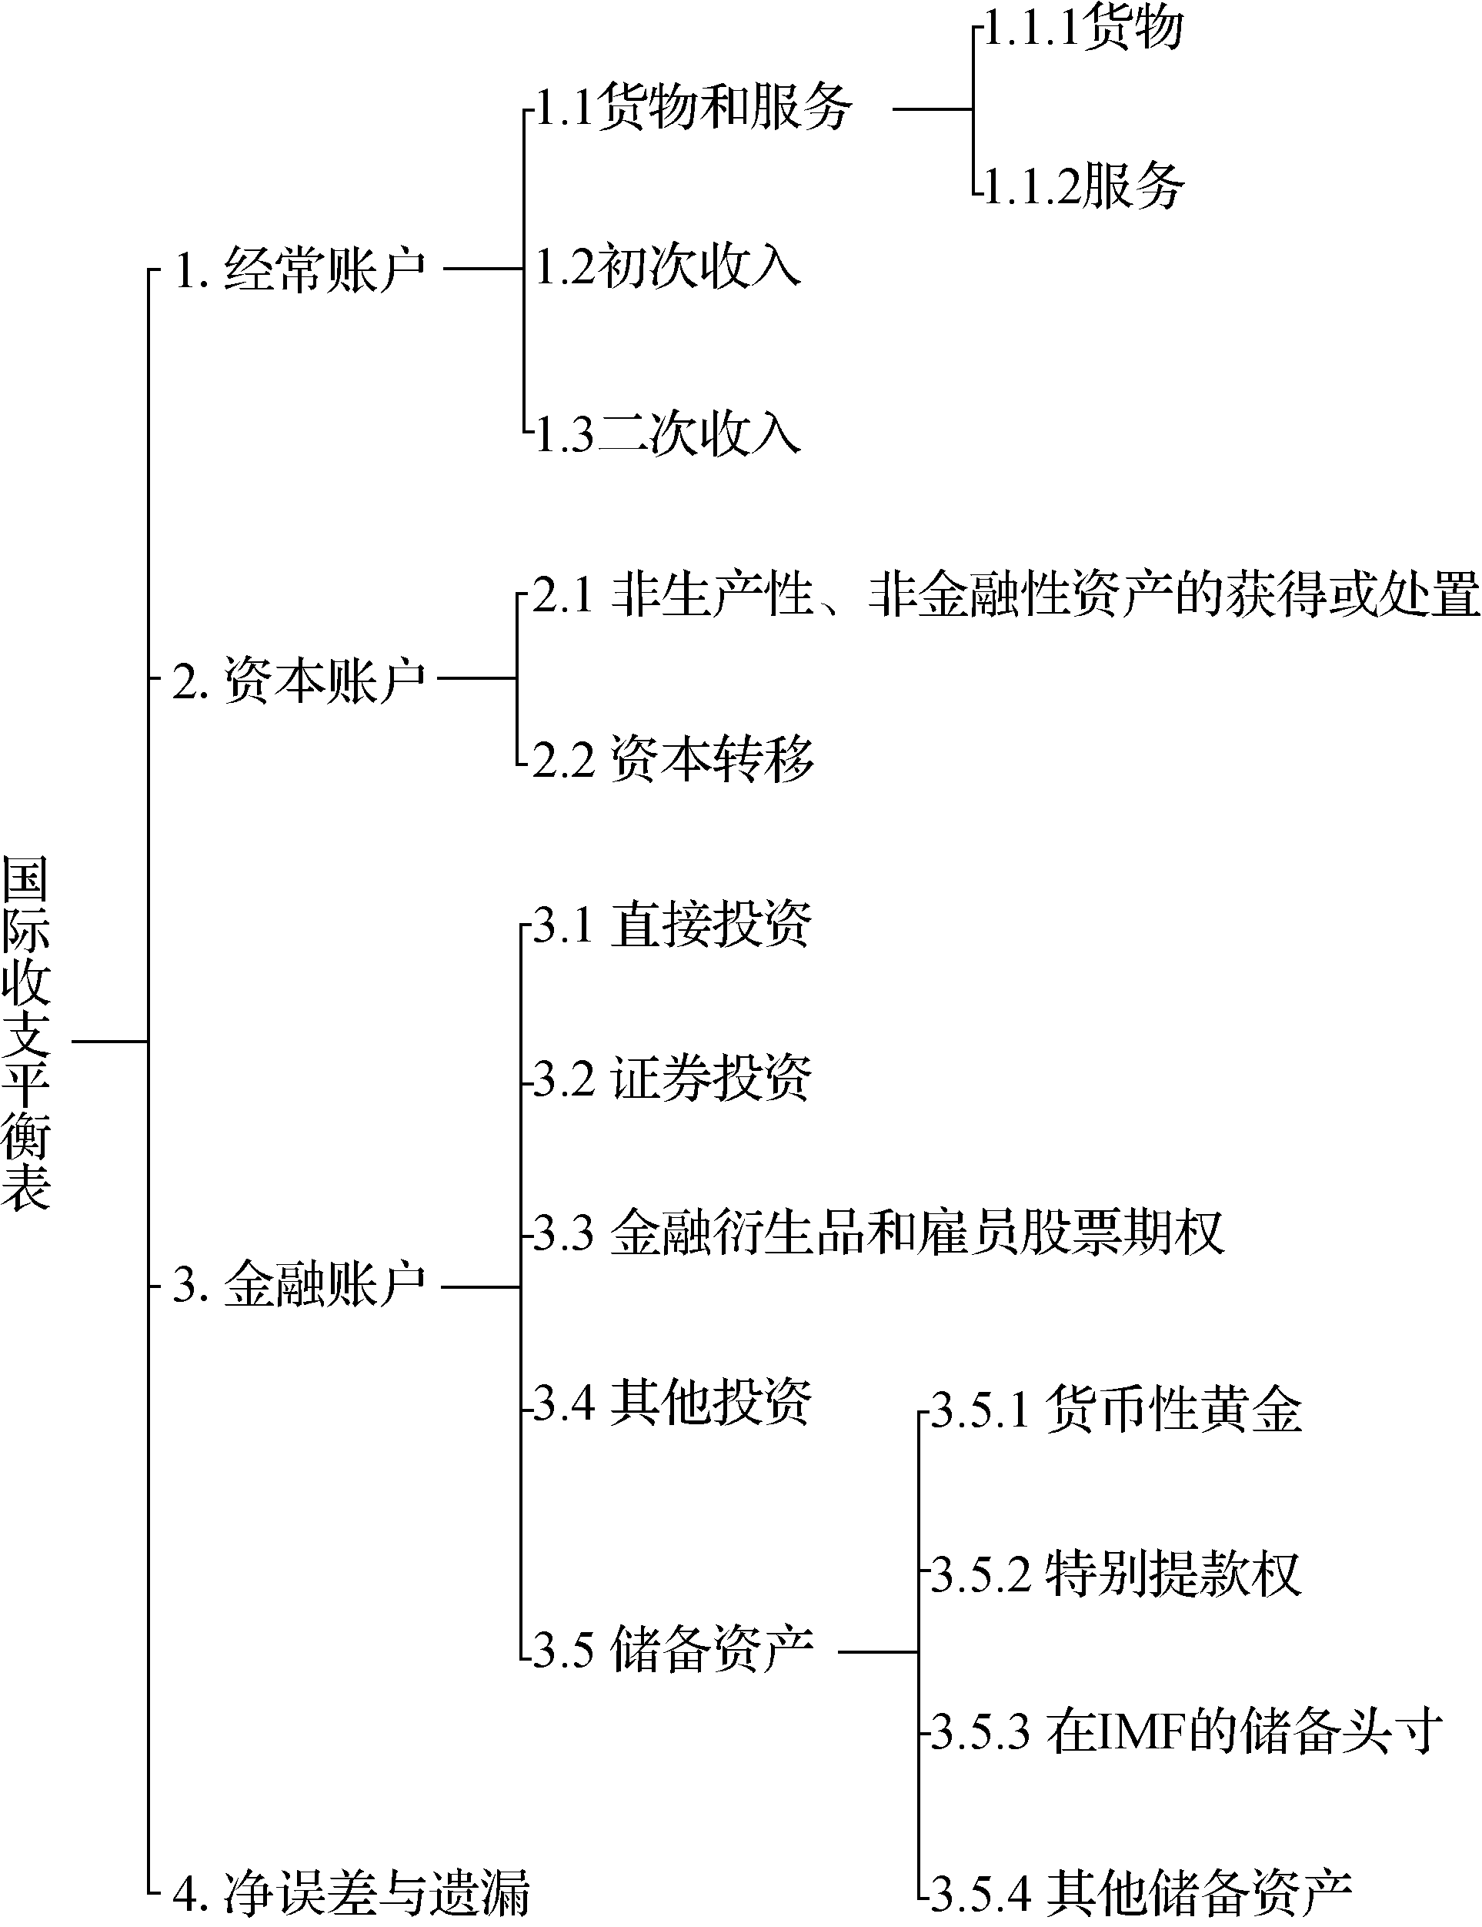

图1-1 国际收支平衡表

1. 经常账户
经常账户也称为经常项目，主要记录国际间实际资源的流动，包含货物与服务、初次收入、二次收入三个账户。
(1) 货物与服务(goods and services)。此账户分为货物、服务两个项目。①货物(goods)。货物也称有形贸易(visible trade)，是经常账户甚至整个国际收支最重要的科目，反映一个国家产品的国际竞争力，记录一个国家的货物的进口和出口。IMF规定，进出口商品以离岸价格(FOB)计值，保险费、运输费从中剔除，计入劳务项下。②服务(services)。服务又称为无形贸易(invisible trade)，记录劳务的进出口，反映了一个国家服务业的国际竞争力，包括加工服务、维护维修服务、运输、旅行、建设、保险和养老服务、金融服务、知识产权使用费、电信计算机和信息服务等。
(2) 初次收入(primary income)。初次收入是指对生产过程的贡献、提供金融资产、出租自然资源而获得的收益。在开放经济下，本国居民可以受雇国外赚取收入(外国居民也可以受雇国内取得收入)，本国居民可以向外无偿转移财富(外国居民也可以对内无偿转移财富)，本国可以向境外投资(国外也可以对本国投资)引起投资收益内流(投资收益外流)。如此，初次收入包含上述三种情形下的收入：①雇员报酬；②投资收益(直接投资、证券投资、其他投资、储备资产所产生的收益)；③其他初次收入(生产和进口的税收与补贴、租金)。该账户记录居民与非居民互从对方取得以上三种收入。投资损益不记录在该账户，由交易引起的已经实现的投资损益记录在金融账户。
(3) 二次收入(secondary income)。二次收入是指转移支付这种收入再分配而获得的收入——不对等偿付的单方面转移，即经常转移(current transfer)，分为政府单方面转移、私人单方面转移。政府单方面转移主要包括政府间经济和军事援助、战争赔款、捐赠等。私人单方面转移主要有侨民汇款、年金、赠予等。该账户记录居民与非居民互从对方获得的转移收入。

2. 资本账户
资本交易与金融交易不同，资本账户(也称为资本项目)用于记录居民与非居民间的资本转移、非生产性非金融性资产的获得和处置，包含非生产非金融资产的获得与处置、资本转移两部分。①非生产性非金融性资产的获得和处置，包括向大使馆出售土地、无形资产转让(许可证、专利、商标等)等；②资本转移是指固定资产所有权的资产转移、与固定资产收买或放弃相联系的或以其为条件的资产转移(非人寿保险索赔)、债权人不索取任何回报而豁免的债务，资本转移最重要的特征是转移引起一方或双方资产存量的对等变化，但对任何方的储蓄无影响。

3. 金融账户
金融账户记录金融资本在居民与非居民间的交易和流动，反映一个国家对外金融资产和负债所有权变更的交易。《国际收支和国际投资头寸手册》(第六版)将金融账户分为五个子账户：直接投资、证券投资、金融衍生品和雇员股票期权、其他投资、储备资产。
(1) 直接投资(direct investment)。直接投资的目的是为取得非居民企业的经营管理控制权，对企业经营管理施加相当影响以便获取长期利益，包括在国外投资新建企业、购买非居民企业一定比例的股份(IMF规定最低比例为10%)、利润再投资三种形式。该账户记录居民与非居民之间以上三种投资情形。
(2) 证券投资(portfolio investment)。用于记录居民与非居民互相购买对方发行的股票、债券、基金等证券产品。当持有一家企业股票达到一定的比例(IMF规定10%以上，我国规定25%以上)时，则转记为直接投资。
(3) 金融衍生品和雇员股票期权。用于记录居民与非居民之间互相投资金融衍生品及为雇员提供股票期权的情形。
(4) 其他投资(other investment)。其他投资项目范围广泛，包括其他权益投资、货币和存款、贷款、贸易信贷等，该账户记录居民与非居民互相提供以上方式融资的情形。
(5) 储备资产(reserve assets)。储备资产又称为国际储备，指货币当局持有的用于维护国际收支平衡及汇率稳定的对外资产，包括外汇储备、在IMF的储备头寸、特别提款权(special drawing right)、货币性黄金。该账户记录储备资产的增加及减少。

4. 净误差与遗漏
根据复式记账原理，每笔交易的借方和贷方恒等，因此经常账户、资本账户、金融账户的贷方总额与借方总额也必然相等。但国际经济交易统计数据来源不一(有的数据来自外汇管理部门，有的数据来自海关)，还有一些人为因素(例如保密、虚报进出口)，使数据在一定的程度上失真，导致借方总额与贷方总额无法平衡，为此人为设置“净误差与遗漏(net errors and omissions)”账户，以便抵消统计偏差，使借方发生额恒等于贷方发生额。

三、国际收支平衡表的编制

(一)复式记账
国际收支平衡表的编制采用复式记账法，每一笔交易都做两笔金额相等、方向相反的记录，不论对实际资源还是金融资产，借方记录资产(资源)持有量的增加，贷方记录资产(资源)持有量的减少，各账户借贷方记录的内容如表1-1所示。
国际收支平衡表的记账日期基于权责发生制原则，以所有权变更日期为准，即以债权债务发生时间为记录时点，一般商品在货物通关时记录，对外金融资产负债交易在交易主体进行账务处理时记录。延期付款进口货物，应该借记进口、贷记其他投资。对外提供劳务但未收款，应该贷记劳务、借记其他投资。对外债务引起未支付利息，则应该贷记其他投资、借记初次收入。

(二)记账货币
国际收支需要以某种货币记账，记账货币既可以是本国货币，也可以是非本国货币，美元是通用的国际收支记账货币。我国长期以美元记账编制国际收支平衡表，2010年、2016年起分别编制以人民币、特别提款权记账的国际收支平衡表。

表1-1 国际收支平衡表账户借方与贷方记录的业务
 | 账 户 | 贷方(+) | 借方(-)
经常账户 | 商品与服务 | 出口 | 进口
经常账户 | 初次收入 | 收入流入 | 收入流出
经常账户 | 二次收入 | 收入流入 | 收入流出
资本账户 | 非生产性、非金融资产的获得与处置 | 资产处置 | 资产获得
资本账户 | 资本转移 | 资产转入 | 资产转出
金融账户 | 直接投资 | 资本流入 | 资本流出
金融账户 | 证券投资 | 资本流入 | 资本流出
金融账户 | 金融衍生品和雇员股票期权 | 资本流入 | 资本流出
金融账户 | 其他投资 | 资本流入 | 资本流出
金融账户 | 储备资产 | 储备资产减少 | 储备资产增加
净误差与遗漏 | 净误差与遗漏 | 以上借方总额大于贷方总额时 | 以上贷方总额大于借方总额时

(三)编制实例
下面以A国10笔业务为例编制国际收支平衡表，做会计分录时仅使用三级账户，不列出更明细的账户。
1. A国企业出口商品100万美元，企业收到100万美元并存入银行。
借：其他投资 100万美元
贷：商品 100万美元
2. A国居民去国外旅游花了1万美元，从自己的外汇存款账户中取款支付。
借：服务 1万美元
贷：其他投资 1万美元
3. A国企业收到B国企业支付的红利50万美元，并存入银行。
借：其他投资 50万美元
贷：初次收入 50万美元
4. A国政府向B国捐赠一批价值100万美元的生活物资及50万美元。
借：二次收入 150万美元
贷：商品 100万美元
储备资产 50万美元
5. A国企业在海外投资获得利润150万美元，其中100万美元用于再投资，50万美元用于购买原材料运回国内。
借：商品 50万美元
直接投资 100万美元
贷：初次收入 150万美元
6. A国企业以账上的200万美元存款购买B国的国债。
借：证券投资 200万美元
贷：其他投资 200万美元
7. A国组织国际劳务输出，取得收入20万美元，并汇回国内。
借：其他投资 20万美元
贷：初次收入 20万美元
8. A国企业投资B国债券100万美元，现将其抛售，100万美元出售给央行。
借：储备资产 100万美元
贷：证券投资 100万美元
9. A国企业将一项专利转让给B国企业，获得50万美元。
借：其他投资 50万美元
贷：非生产性、非金融性资产的获得或处置 50万美元
10. A国企业将一套价值100万美元的机器设备投资于B国企业股权。
借：直接投资 100万美元
贷：商品 100万美元
将以上10笔业务的会计分录记入相关账户，得到A国一定时期的国际收支平衡表(见表1-2)。

表1-2 A国国际收支平衡表 单位：万美元
 | 贷方(+) | 借方(-)
1. 经常账户 | 520 | 201
1.1 货物和服务 | 300 | 51
1.1.1 货物 | 100+100+100 | 50
1.1.2 服务 |  | 1
1.2 初次收入 | 50+150+20
1.3 二次收入 |  | 150
2. 资本账户 | 50 | 0
2.1 非生产性非金融性资产的获得或处置 | 50
2.2 资本转移
3. 金融账户 | 351 | 720
3.1 直接投资 |  | 100+100
3.2 证券投资 | 100 | 200
3.3 金融衍生品和雇员股票期权
3.4 其他投资 | 1+200 | 100+50+20+50
3.5 储备资产
3.5.1 货币性黄金
3.5.2 特别提款权
3.5.3 在IMF的储备头寸
3.5.4 其他储备资产 | 50 | 100
4. 净误差与遗漏

表1-2中，经常账户贷方520万美元，借方201万美元，资本账户贷方50万美元，借方为0，金融账户贷方351万美元，借方720万美元，经常账户、资本账户、金融账户贷方总额921万美元，借方总额921万美元，借贷总额相等，不需要净误差与遗漏项目冲抵平衡。
值得注意的是，国际收支平衡表的借方恒等于贷方(加上净误差与遗漏)，国际收支总是平衡的，但这种平衡仅是事后的统计平衡，并没有经济意义。现实中各国关注对象是国际收支结构，主要针对某个或某几个特定账户，通过其借贷差额分析国际收支结构的合理性，并由此作出相应的政策调整。

第二节 国际收支几种常用口径分析
国际收支平衡表可用以分析一个国家国际收支的整体与结构问题。本节先厘清国际收支平衡与失衡的理论含义，然后介绍贸易差额、经常账户差额、金融账户差额、基本账户差额、综合差额五个测度口径，以2020年国际收支平衡表计算以上五个口径，并通过对比2010年、2020年国际收支平衡表来考察我国国际收支发展变化。

一、国际收支平衡与失衡
根据交易动机，国际经济交易可以分为自主性交易(autonomous transactions)和补偿性交易(compensatory transactions)。自主性交易(也称为线上交易)是指居民与非居民基于某种目的(例如追求利润、去国外旅游、向国际社会提供救助等)而从事的交易。补偿性交易(也称为线下交易)是指官方为了弥补国际收支不平衡而采取的补救性交易(为了弥补收支逆差，官方向外国政府或国际金融机构借款、动用官方储备等)。
自主性交易的贷方减借方的差额称为国际收支差额。自主性交易差额为零，表明国际收支平衡，差额为正表明国际收支顺差，差额为负表明国际收支逆差。国际收支顺差、国际收支逆差统称国际收支不平衡。国际收支不平衡时，官方需要采取补偿性交易来平衡国际收支，收支顺差时增加国际储备(资本流出)，收支逆差时需要向外借款(资本流入)或耗用官方储备，以便使借贷方发生额相等。
以自主性交易借贷额相等与否判断国际收支是否平衡，理论上可行，但不具有操作性，在概念和统计上难以精确区分自主性交易和补偿性交易，且这种平衡为国际收支的整体平衡。各国都将国际收支平衡作为重要宏观政策目标，但整体借贷平衡没有经济意义，要关注国际收支结构，对国际收支平衡表进行结构分析，观察某个特定账户、某些特定账户是否平衡，并根据局部借贷差额、结构性平衡(不平衡)采取相应的调整措施。

二、国际收支几种常用口径

(一)贸易差额
贸易差额(trade balance)是指在一定的时期内货物和服务的进出口差额，出口大于进口称为贸易顺差或贸易盈余(trade surplus)，进口大于出口称为贸易逆差或贸易赤字(trade deficit)。货物与服务贸易在国际收支中占有非常重要的地位和相当的比重，贸易差额可以作为国际收支的近似代表，是衡量一个国家的实际资源转让、实际经济发展水平的重要依据，综合反映一个国家的产业结构、产品质量和劳动生产率状况，直接体现了一个国家的产品的国际竞争力。

(二)经常账户差额
经常账户差额(current account balance)为贸易差额、初次收入差额、二次收入差额的加总，其中贸易差额为主要构成。贷方大于借方为经常账户顺差或经常账户盈余，此时要通过资本流出(私人增加境外投资、官方增加储备资产)来平衡国际收支。借方大于贷方为经常账户赤字或经常账户逆差，此时要通过资本流入、耗用官方储备或两者结合来平衡国际收支。经常账户收支是一个国家国际收支最重要的部分，综合反映了其三大产业的国际竞争力、一定时期的进出口状况(包括劳务、保险、运输、金融等)以及对外投资的收益状况，充分展现了该国实体经济的国际竞争力。经常账户差额还是一个国家制定国际收支政策和产业政策的重要依据。如果一个国家经常账户出现逆差，那么该国可以采取汇率贬值、实施紧缩性财政货币政策、发展出口导向型产业等措施来改善经常账户收支。IMF非常关注成员国的经常账户收支，通过该指标评估成员国的经济健康状况。

(三)金融账户差额
资本账户借贷发生额很小，可以忽略不计。国际收支借方恒等于贷方，假设统计数据不存在错漏(净误差与遗漏为0)，则经常账户差额+金融账户差额=0，经常账户差额通过金融账户差额(financial account balance)的冲抵使国际收支保持平衡。经常账户逆差需要通过金融账户盈余提供融资，经常账户顺差需要通过金融账户赤字为盈余资金提供出路，即金融账户逆差额=经常账户顺差额，金融账户顺差额=经常账户逆差额。除了金融账户总体差额，还需要考虑剔除储备资产变动的非储备性质的金融账户差额。非储备性质的金融账户差额为私人交易引发的差额，可以归为金融账户的自主性交易，其加上官方处理储备资产的补偿性交易(官方借入较小，在此忽略)后，就为金融账户差额，非储备性质的金融账户差额+补偿性交易差额=金融账户差额。
在金融市场开放环境下，金融账户不再被动地为经常账户逆差提供融资服务或为经常账户盈余资金提供出路，金融账户下的资金流动受利率、汇率、风险等因素的影响而具有自身的运动规律，其在很大程度上独立于经常账户差额，金融账户收支不再依附于经常账户收支。相反，金融账户收支反过来影响经常账户收支，金融账户下大规模资金流入引起红利、利息对外支付增加，会减少经常账户顺差，大规模资金流出引起投资收益流入增加，从而改善经常账户收支。

(四)基本账户差额
基本账户差额为经常账户差额与长期资本账户(直接投资、证券投资、金融衍生品、其他投资中期限在一年以上的投资)差额的加总。相比短期资本，长期资本更为稳定，对流出国和流入国的宏观经济及金融市场冲击较小，其流出与流入更能反映一个国家国际经济往来中的基本收支状况，很多国家(尤其是长期资本流出与流入规模较大的国家)都将基本账户差额作为国际收支状况的重要观测指标。
在金融市场高度一体化的条件下，国际资本流动规模不断扩大，资本流动的方向逆转性和期限易变性越来越高，证券投资、金融衍生品、其他投资中期限在一年以上的投资往往易变为短期投资，例如购买一个国家的股票、中长期债券后，刚开始想长期持有，但因为资金回笼、证券发行国经济恶化或出现更好的投资机会，持有不满一年就抛售了，起初的长期投资变成了短期投资。另外，短期资本也可能具有稳定性，而具有长期投资性质，例如境外投资者长期持有本国一定规模的短期债券，或本国长期持有一定规模的境外短期债券，这部分短期投资相当于长期投资。由于长短期投资很容易互相转化，所以基本账户差额反映国际收支的准确性有一定的偏差，各国报送给IMF的国际收支平衡表也没有区别长期资本与短期资本。

(五)综合差额
综合差额是指经常账户差额与金融账户中直接投资、证券投资、金融衍生品、其他投资四者借贷差额的加总，即国际收支剔除储备资产后的借贷方差额，也为基本账户差额与短期资本流动差额的加总。综合账户贷方(借方)=经常账户贷方(借方)+资本账户贷方(借方)+非储备性质的金融账户贷方(借方)。
综合差额盈余时，需要通过增加官方储备(资本外流)来平衡国际收支；综合差额赤字时，需要通过减少官方储备、借入储备货币(资本内流)以便平衡收支。综合差额反映了国际收支对一个国家储备造成的调整压力，特别是面临较大逆差时，需要耗用较多国际储备(或借入大量资本)才能抵补。综合差额反映了一个国家自主性交易的收支状况，是全面衡量、反映一个国家国际收支的指标，通常所说的国际收支盈余或赤字即指综合差额盈余或赤字。
在固定汇率制下综合差额直接影响一个国家汇率变动方向，综合差额盈余时，外汇资金流入使官方储备增加，引起本币升值。综合差额赤字则引起储备资产流出，导致本币贬值，严重情况下甚至引发金融危机。在浮动汇率制下，综合差额对汇率的影响程度有所减弱，不如固定汇率制下影响那么直接和强烈。

第三节 国际收支的宏观经济分析

案例分析：中国的国际收支
通过宏观收入核算分析，本节从理论上解释经常账户失衡的原因。首先介绍封闭经济下的GDP核算，然后介绍开放经济下的GDP、GNI核算及两者的关系，在此基础上分析贸易收支、经常账户收支与投资-储蓄的关系，经常账户收支与总收入-总吸收的关系。

一、封闭经济下的国内生产总值
在封闭经济下，存在家庭、厂商、政府三类经济主体，本国与外国没有贸易和资金往来，生产的商品和服务都供给国内消费者，商品和服务需求也都由本国厂商生产或提供。从支出法角度核算，国内生产总值(Y)由消费(C)、投资(I)、政府支出(G)组成。从收入法角度核算，国内生产总值由消费(C)、储蓄(包含居民储蓄S_{I}、厂商储蓄S_{P})、净税收(T)构成。
(1-1)
(1-2)
对两式进行整理，，，得，其中S_{G}为政府储蓄。居民储蓄、厂商储蓄、政府储蓄三者加总为总储蓄(S)，。如此，在封闭经济下国民储蓄恒等于投资：
(1-3)

二、开放经济下的国民收入与国际收支

(一)开放经济下的国内生产总值
在开放经济下，扩展为家庭、厂商、政府、国外部门四类主体，本国产品和服务可以销往国外，本国也可以从国外进口产品和服务，用于家庭消费(例如国外高档汽车)、企业投资(例如机器设备)、政府支出(例如购买武器)。本国产品和服务销售至国外(出口，其值设为X)，与在国内销售效果一致，可以增加国民收入。本国从国外购买产品和服务，因为其生产或提供不在国内，所以不构成本国的生产总值。
(1-4)
式中，C_{F}、I_{F}、G_{F}为消费、投资、政府支出中从国外进口的部分，三者加总即为总进口(M)，上式整理为，得
(1-5)
式(1-5)表明，在一定的时期内，国内生产总值为消费、投资、政府购买支出、净出口(X-M)的总和。净出口即为贸易余额，贸易余额既可能为正(贸易盈余)，也可能为负(贸易赤字)。

(二)开放经济下的国民总收入
国内生产总值(GDP)是指一个国家(或地区)在一定的时期内所生产的最终产品和服务的市场总值，上述已分析封闭经济和开放经济下的GDP核算。GDP是根据地域进行核算的，本国居民在境外从事生产活动所创造的价值不包含在内，而国外居民在本国境内创造的价值则包含在内。如此还可从国民角度进行核算，国民总收入(GNI)是指在一定的时期内一个国家(或地区)生产要素所有者所占有的最终产品和服务的总价值，为一定的时期内该国(或地区)所有常住单位初次收入分配的最终结果。本国国民除了从上述消费、投资、政府支出、净出口四个渠道获取收入，还可以从以下途径取得要素收入(提供劳动、资本、土地等有形资产、专利等特许使用权所取得的收入，包括薪酬、利润、股息、利息、租金、特许使用费、转让费等)：①本国国民受雇国外获得收入，外国国民也可以受雇国内取得收入，两者相减即为本国国民从国外取得的净工资收入(W_{F})；②本国政府和国民向外无偿转移财富，外国政府和国民也可能对本国无偿转移财富，两者之差为本国从国外获得的国际净转移支付(TR_{F})；③本国向境外直接投资、购买外国债券、对外贷款等，即本国储蓄转移至国外，同时国外对境内直接投资、购买国内债券、对本国提供贷款等，即国外储蓄转移至本国，两者相减为本国从国外获得的净储蓄(国外净流入，S_{F})；④本国储蓄向国外转移，带来利息、红利、租金的流入，国外储蓄流入国内，引起利息、红利、租金的流出，利息、红利、租金的流入减去利息、红利、租金的流出为本国从国外取得的净投资收益r_{F}。本国国民受雇国外所得收入+外国政府和国民对本国的无偿转移+国外流入的利息、红利、租金=本国国民从国外获得的要素收入，外国国民受雇国内取得的收入+本国对外国的无偿转移+本国流出的利息、红利、租金=外国国民从本国获得的要素收入，本国国民从国外获得的要素收入-外国国民从本国获得的要素收入=本国从国外获得的净要素收入(NFP)，NFP既可能为正，也可能为负。
如此，GNI = GDP +本国国民从国外获得的要素收入-外国国民从本国获得的要素收入，即GNI = GDP + NFP。
(1-6)

(三)宏观经济分析

1. 经常账户与投资-储蓄
如果一个国家与他国只有贸易往来，不与他国互相取得工资收入、互相无偿转移、互相支付收益，或者三者加总等于0，那么一个国家从国外取得净要素收入为0，此时GDP=GNI，分别从支出法、收入法角度核算为
(1-7)
整理得 (1-8)
式(1-8)表示，在开放经济条件下储蓄并不必然等于投资，储蓄与投资决定了一个国家的贸易余额，储蓄大于投资产生贸易盈余，储蓄小于投资产生贸易赤字。
如上所述，一个国家与国际社会的联系越来越紧密，除了贸易往来，国民与非国民之间还互相取得工资收入、互相无偿转移、互相支付投资收益。此时，一个国家的储蓄总量包含家庭、企业、政府、国外四个部门的储蓄(国外资金净流入增加了国内可用资金量和储蓄量)，即使总储蓄中要增加国外净流入资金S_{F}。根据GDP=GNI-国外取得的净要素收入，则有
(1-9)
(1-10)
为经常账户收支CA，为总储蓄S，如此
(1-11)
式(1-11)表明，经常账户收支由本国储蓄-投资决定，储蓄大于投资，经常账户盈余；储蓄小于投资，经常账户赤字。或反过来说，当国内储蓄超过本国投资需求时，可以通过经常账户盈余[式(1-11)左边为正]向境外输出资本(S_{F}为负)方式，使储蓄降至投资需求水平。当国内储蓄低于投资需求时，可以通过经常账户赤字[式(1-11)左边为负]或利用国外资本(国外资本净流入，S_{F}为正)方式弥补储蓄缺口。式(1-11)可以解释中国经常账户持续顺差及美国经常账户长期逆差的原因，中国经常账户持续顺差在很大程度上是中国高储蓄率导致的(S_{I}很大)，而美国经常账户长期逆差则是因为长期财政赤字及家庭低储蓄率(S_{I}、S_{G}较小)所致。

2. 经常账户与总收入-总吸收
中的Y为一个国家的总产出，即GDP。根据式(1-6)，GNI=GDP+本国国民从国外获得的要素收入-外国国民从本国获得的要素收入，，则
(1-12)
整理得 (1-13)
为经常账户收支CA，为国内对商品和服务的购买总量，即国内总需求或国内总吸收(A)，如此
(1-14)
式(1-14)表示，经常账户收支取决于国民总收入与国内总吸收，国民收入大于国内吸收，经常账户实现顺差；国民收入小于国内吸收，则经常账户逆差。要改善经常账户逆差，一方面可以增加国民收入，使收入增量大于吸收增量；另一方面可以减少国内吸收，使吸收减量大于收入减量，或者增加收入的同时减少国内吸收。要缩减经常账户盈余，则采取反向政策。

第四节 国 际 储 备
本节先简介国际储备、借入储备、国际清偿能力的概念内涵，分析国际储备的主要作用，再在此基础上介绍国际储备管理，包括国际储备数量管理与结构管理(币种管理、流动性管理)，重点内容为储备管理时需要考虑的相关因素。

一、国际储备概述
上述国际收支平衡表分析表明，综合收支全面反映了一个国家的国际收支状况，综合收支顺差或逆差需要调整储备资产进行冲抵平衡，储备资产是国际收支不平衡的缓冲器，可以减缓国际收支失衡带来的不利冲击。

(一)国际储备的构成
国际储备(international reserve)是指货币当局持有的可随时用来支付国际收支差额、干预外汇市场的资产，具有可得性、流动性、普遍接受性三个特征。①可得性是指当局可以随时、方便地动用该资产；②流动性是指储备资产的变现能力，动用时能迅速转换为支付手段；③普遍接受性是指该类资产为国际社会普遍接受，用于国际偿付时不会被拒收。从国际收支平衡表可以看出，国际储备包含货币性黄金、特别提款权、在IMF的储备头寸、外汇储备。

1. 货币性黄金
货币性黄金(monetary gold)是指货币当局作为金融资产所持有的黄金，非货币用途的黄金(货币当局持有的作为商品用途的黄金、私人所持有的黄金)不在此列。金本位制下黄金是最重要的国际储备，1976年《牙买加协议》废除了黄金官价，黄金与国际货币制度和各国货币脱钩，不再成为货币制度的基础，也不能直接用于政府间清算，但IMF统计和公布成员国国际储备时，仍然将货币性黄金计入。作为国际储备的黄金不能直接用于国际偿付，要先将其出售换取所需外汇后再进行支付。从这个角度看，黄金并不是真正意义上的国际储备，只是潜在的国际储备。
IMF公布成员国货币性黄金有三种方法：公布数量(以盎司为单位)，按每盎司35特别提款权公布黄金储备的金额，按年底或年平均市场行情公布黄金储备的市值。

2. 特别提款权
特别提款权(special drawing right，SDR)是指IMF创设的、根据缴纳份额无偿分配给成员国政府的、可用以归还IMF贷款和成员国政府间偿付的一种账面资产。IMF分配的、尚未使用的特别提款权贷方余额，政府当局可以用于偿付IMF或他国政府，因此构成国际储备的一部分。与其他储备资产相比，特别提款权具有以下特征：①不具有内在价值，是IMF人为创设的、纯粹的记账单位；②不像黄金、外汇那样通过贸易或非贸易交易取得，也不像IMF储备头寸那样以所缴份额为基础，而是IMF按成员国所缴份额无偿分配给成员国；③只能在IMF和成员国政府间使用，私人企业不得持有和使用，不能直接用于非官方的贸易或非贸易支付，用途严格限定。
IMF于1969年创设SDR，1970年按认缴份额首次分配给成员国，至2021年3月累计分配2 041.97亿单位。创设之初1 SDR= 1美元，即35 SDR=1盎司黄金，即SDR由黄金定值。1974年7月1日起SDR定值与黄金脱钩，定值标准改为一篮子货币(16种货币)。1980年9月18日起改由美元、英镑、德国马克、日元、法国法郎5种货币定值。2005年12月30日起由美元、欧元、英镑、日元4种货币定值，4种货币的权重分别为44%、34%、11%、11%，2010年权重调整为41.9%、37.4%、11.3%、9.4%。2015年11月30日IMF宣布将人民币纳入SDR货币篮子，2016年10月1日起由美元、欧元、人民币、英镑、日元5种货币定值，权重分别为41.73%、30.93%、10.92%、8.33%、8.09%。自2022年8月1日起，美元、欧元、人民币、日元和英镑在SDR中的权重分别为43.38%、29.31%、12.28%、7.59%和7.44%。
SDR的用途有：以划账形式换取其他可兑换货币，清偿与IMF之间的债务，缴纳IMF的份额，向IMF捐款或贷款，作为本国货币汇率的基础、成员国之间互惠信贷协议货币、IMF的记账单位，充当成员国储备资产。

3. 在IMF的储备头寸
在IMF的储备头寸是指成员国在IMF普通账户上可以自由提取用以国际偿付的资产，主要为IMF所缴份额中的非本币缴纳部分。IMF类似于股份性质的互助会，成员国加入时需要缴纳一定的份额，其中25%的份额以黄金、国际货币或SDR缴纳，其余75%的份额以本币缴纳。当成员国国际收支出现困难时，可以以本币作为抵押向IMF申请借用可兑换货币，贷款额度分为五档(25%、50%、75%、100%、125%)，贷款条件逐档严格。第一档贷款数量等于成员国缴纳的储备资产(又称为“储备档”贷款)，因此申请条件最宽松，不需要IMF批准，可以随时以本币购买(在规定期限内再购回本币)，因此该部分储备头寸可以视为成员国的国际储备。

4. 外汇储备
外汇是指一个国家拥有的以外币表示的资产。外汇储备(foreign exchange reserve)是指货币当局持有的外汇资产，包括货币与存款、证券等。黄金产量有限，SDR分配规模很小，外汇储备为全球国际储备的主体，2020年12月全球外汇储备价值126 988亿美元，远高于货币性黄金和特别提款权规模。2010—2020年全球外汇储备规模如表1-3所示。

表1-3 2010—2020年全球外汇储备规模 单位：亿美元
2010年 | 2011年 | 2012年 | 2013年 | 2014年 | 2015年 | 2016年 | 2017年 | 2018年 | 2019年 | 2020年
92 654 | 102 048 | 109 509 | 116 973 | 116 058 | 109 320 | 107 257 | 114 574 | 114 362 | 118 270 | 126 988
注：为每年年末数据，来源于IMF网站。

充当国际储备的货币应该具备以下特征：①可以自由兑换成其他货币；②内在价值相对稳定；③为国际社会普遍接受，广泛充当国际计价、媒介、支付、储藏手段。国际金本位制下英镑代替黄金执行国际货币职能，成为最重要的国际储备。20世纪30年代美元与英镑共同成为国际储备货币。第二次世界大战后至20世纪70年代初，美元被赋予国际储备的垄断地位，但地位不断削弱，德国马克、日元开始崛起。布雷顿森林体系崩溃后，国际储备货币出现了多元化局面，目前国际储备货币主要由美元、欧元、日元、英镑、人民币等货币主导。

 案例分析：中国的国际储备
表1-4显示，我国国际储备规模巨大，2015—2020年储备总量都在3.2万亿美元左右，其中外汇储备占绝对比重，在IMF的储备头寸、SDR的数量很少，黄金规模也相对固定(每年都维持在6000万盎司左右)，在IMF的储备头寸、SDR、黄金三者的总和约1000亿美元，占国际储备的3.1%。

表1-4 2015—2020年中国国际储备构成 单位：亿美元
国际储备 | 时 间
国际储备 | 2015年 | 2016年 | 2017年 | 2018年 | 2019年 | 2020年
1. 外汇储备  foreign currency reserves | 33 303.62 | 30 105.17 | 31 399.49 | 30 727.12 | 31 079.24 | 32 165.22
2. 在IMF的储备头寸  IMF reserve position | 45.47 | 95.97 | 79.47 | 84.79 | 84.44 | 107.65
3. 特别提款权  special drawing rights | 102.84 | 96.61 | 109.81 | 106.9 | 111.26 | 114.95
4. 黄金(万盎司)  gold | 601.91  (5 666) | 678.78  (5 924) | 764.73  (5 924) | 763.31  (5 956) | 954.06  (6 264) | 1 182.46  (6 264)
续表
国际储备 | 时 间
国际储备 | 2015年 | 2016年 | 2017年 | 2018年 | 2019年 | 2020年
5. 其他储备资产  other reserve assets | 7.27 | 1.91 | 5.45 | -2.2 | 0.33 | -4.99
总计 | 34 061.11 | 30 978.44 | 32 358.95 | 31 679.92 | 32 229.33 | 33 565.29
注：数据来源于国家外汇管理局网站，目前只公布了2015年以来的明细数据。黄金为市价总值，其他储备资产主要指金融衍生产品等。

(二)借入储备
以上货币性黄金、特别提款权、在IMF的储备头寸、外汇储备为货币当局持有的可动用资产。当国际收支逆差或汇率剧烈波动时，除了可以使用这些能立即动用的自有储备，还可以通过借入储备来弥补收支逆差或干预外汇市场。

1. 国际市场融资
当国际收支逆差或汇率波动剧烈时，货币当局可以从国际市场融资，向金融商业机构申请贷款、在国际市场发行债券，通过国际市场融资满足储备需求。但在收支逆差、汇率波动剧烈情形下国际市场融资面临以下困难：首先，可得性受限。金融机构发放贷款及国际投资者购买该国债券时，会考虑该国收支困难所带来的信用风险，而可能拒绝贷款申请，所发行的债券可能无人问津。其次，融资成本高。纵使金融机构同意贷款，或投资者有意向购买，也会要求高的风险溢价，且尽可能缩短借款期限，该国可能被迫接受苛刻的融资条件。

2. IMF的备用信贷
备用信贷是指成员国与IMF签订的备用借款协议，协议通常包括借款额度、使用期限、利率、分阶段使用规定、币种等。协议签订后出现收支困难或预计出现困难时，成员国可以按协议规定的条款提用资金，无须再办理其他手续。协议约定的借款额度，成员国不必非得使用，未使用额度只需缴纳1%左右的管理费即可。显然，备用信贷增加了一个国家的可用资金量，按协议可以随时使用但未使用的额度应该计入借入储备。

3. 政府间互惠信贷和货币互换协议
互惠信贷和货币互换协议是指两国签订的使用对方贷款和使用对方货币的协议。当一个国家的国际收支困难时，可以按协议规定，要求另一方提供优惠贷款或互换两国货币(取得协议国货币)，并在规定期限内偿还。互惠信贷和货币互换协议是双边安排，仅限两国政府之间，只能用以解决两国之间的收支差额，不能用以清算与第三国的收支差额。

4. 本国商业银行的外汇资产
从宽口径来说，本国商业银行的流动性外汇资产也可以纳入借入储备范围，货币当局可以通过强制或诱导性措施取得这些外汇资产的使用权，以便应付极端情况。

(三)国际清偿力
自有储备可以视为现实清偿能力，借入储备可以视为潜在清偿能力，自有储备加借入储备为一个国家的国际清偿力(international liquidity，范围见表1-5)，即货币当局为本国国际收支赤字融通资金的能力。国际清偿力的范围包括货币当局持有的各种国际储备、从国际金融市场融资的能力、该国商业银行持有的外汇资产、其他国家希望持有该国资产的欲望、提高利率吸引资金流入的程度等，从另一个角度看，国际清偿力是指一个国家为了弥补国际收支赤字而无须采取调整措施的能力。国际清偿力的范围大于国际储备，国际储备仅指无条件的国际清偿力，不包括有条件的国际清偿力(借入储备)，无条件清偿力加上有条件清偿力即为国际清偿力。

表1-5 国际清偿力的范围
国际清偿力
自有储备 | 借入储备
货币性黄金  在IMF的储备头寸  特别提款权  外汇储备 | 借入储备 | 诱导储备
货币性黄金  在IMF的储备头寸  特别提款权  外汇储备 | 国际市场融资  备用信贷  互惠信贷  货币互换协议  其他类似安排 | 本国商业银行账上的外汇资产

二、国际储备的作用

(一)清算国际收支差额，维持对外偿付能力
国际收支逆差时，需要对逆差进行弥补冲抵。如果收支逆差是临时性的，那么可以动用国际储备予以平衡，允许居民购汇对外支付(官方则直接以国际储备对外支付)，而不必采取相应的财政货币政策加以调节，以减少对国内经济的冲击。如果收支逆差是长期的、根本性的，且调整成本巨大，那么国际储备可以起到缓冲作用，动用国际储备偿付逆差，让政府渐进地采取财政货币政策或者采取较柔和的调整政策，避免一出现逆差就以政策调整应对或采取剧烈的调整政策，而引发宏观经济和金融市场动荡。

(二)干预外汇市场，维持汇率基本稳定
当本币汇率剧烈波动时，尤其是投机性因素导致本币剧烈波动时，货币当局可以动用国际储备干预外汇市场，以便影响外汇供求或交易者的心理预期，将本币汇率维持在所希望的水平，以便保持汇率基本稳定。当本币贬值或有贬值预期时，货币当局可以抛售所持国际储备，增加外汇供给并购入本币(增加本币需求)，使本币汇率上升。当本币升值或有升值预期时，货币当局购入外汇(增加外币需求)并增加本币供给，使本币不升值或升值较小。但一个国家所持有的储备数量毕竟有限，只能对汇率施加短期性影响，对根本性、长期性因素导致的汇率变动，国际储备的影响有限，只能降低汇率波动幅度或延缓汇率波动发生的时间。

(三)充当境外举债的保证
国际储备充足可以提高一个国家的资信，有助于吸引国外资金流入，促进本国经济发展，国际市场动荡时可以稳定国外投资者的信心，减少资金外流，维护本国宏观经济与金融市场稳定。当国际金融机构发放贷款或投资者购买境外证券时，事先需要对借债国的偿债能力进行调查，而国际储备多寡是资信调查、风险评估的一个重要指标，债务国所持有的国际储备较多，则可以获得更高的主权信用，更容易获得资金支持及优惠的融资条件，国际储备是向外借款和还本付息的重要保证。

三、外汇储备管理
一个国家所持有的货币性黄金、在IMF的储备头寸、特别提款权的数额很小，且规模调整往往不为本国货币当局所左右，占一个国家国际储备资产的比重较小，其绝大部分国际储备为外汇储备。如前所述，为了应付国际收支逆差或维护汇率稳定，需要持有一定规模的外汇储备。但外汇储备不是越多越好，持有储备是有成本的，因此需要确定一个合理的规模，既能够应付不时之需又尽可能降低持有成本，这就涉及外汇储备的数量管理。此外，储备货币有多种，每种货币的价值稳定性和标值资产的收益不尽相同，如此需要将外汇储备在不同货币资产之间进行配置，并考虑对外偿付的便利性，特别是紧急情形下要可随时动用，这就涉及外汇储备的结构管理。

(一)外汇储备的规模管理
特里芬教授1960年出版的《黄金与美元危机》一书，认为一个国家国际储备的合理规模为年进口的20%～50%，外汇管制国可以适当降低规模，但不得低于20%，非管制国应该适当增加，但一般不超过50%，对大多数国家来说，持有年进口 30%～40%的储备量较为合理。一个国家确定外汇储备规模时，需要考虑以下因素。

1. 进口规模
外汇储备与年进口量的比例应该保持在20%～50%，进口量越大，储备规模也应该越大。

2. 国际收支的波动幅度
一般来说，国际收支顺差情形下可以适当减少储备规模，逆差情形下则应该增加储备保有量。除了要考虑顺逆差情形，还要考虑国际收支的波动幅度，国际收支差额波动幅度(特别是逆差波动幅度)越大，储备需求就越大；若收支波动较小，则储备需求可以适当减少。可以用统计方法求得或预测一段时间的平均波动幅度，作为确定储备规模的参考。

3. 汇率制度
外汇储备的一个作用是维持汇率稳定，如果一个国家采用固定汇率制，且不愿意经常性调整汇率水平，就需要持有较大规模的储备量。相反，如果一个国家实行浮动汇率制，那么可以适当降低储备保有量。

4. 持有储备的机会成本
外汇储备大多数以境外存款或国外政府债券形式存放在国外，收益率较低，如果这部分资金用于进口资本品，就可以提高国内经济增长率和投资收益率(进口消费品可以增加居民效用)，后者减去前者为持有储备的机会成本。另外，储备量多意味着国内货币供应量投放多，容易引发通货膨胀，也为持有储备的一种成本。持有储备的机会成本越高，储备规模就应该越小。

5. 金融市场发达与开放程度
在国际收支逆差情形下，发达、开放的金融市场便利货币当局从国际金融市场融资，而且可以提供较多的诱导性储备。此外，利率汇率政策更容易发挥作用，使收支不平衡更快得到调整。金融市场发达、开放程度越高，所需储备量就越少，反之则就越多。

6. 国际货币合作状况
如果与外国货币当局和国际金融机构建立了良好的合作关系，签订较多的互惠信贷和备用信贷协议，或在汇率剧烈波动时其他国家能共同参与干预外汇市场，那么该国可以持有较少的储备量，否则需要保有较多的储备量。

7. 外汇外贸管理程度
当国际收支困难时，货币当局一方面可以控制进口数量，另一方面可以限制资金外流，增加外汇供给(限制私人购汇，实施强制结售汇制度等)，通过外汇外贸管制政策减少外汇使用，强行使收支平衡，发展中国家经常采用此办法。因此外汇外贸管制严格的国家，所需储备量可以少一些(但管制严格就意味着外汇储备不足)，非管制国所需储备量则应该多一些。
IMF通常采用以下指标判定一个国家的外汇储备不足：①国内高利率，高利率阻止资金外流，吸引资金内流；②管控外汇使用，储备不足才会强化进口和资金外流的控制；③把积累储蓄作为经济政策的首要目标；④汇率持续不稳定；⑤新增储备主要为借入性的。

(二)外汇储备的结构管理
除了在量上保持适度规模，还需要将既定的规模储备在不同的储备货币、流动性上进行合理安排，以便使外汇储备既能保值增值，又能应付可能的突发事件，满足日常的对外偿付，这就涉及外汇储备的币种管理和流动性管理。

1. 外汇储备的币种管理
外汇储备的币种管理是指确定各种储备货币在一个国家外汇储备中的比重，主要考虑以下因素。
(1) 币值稳定程度。需要考虑不同储备货币之间的汇率波动幅度及相对通货膨胀率，一种储备货币的汇率升值(预期升值)，意味着另外一种(或几种)储备货币的汇率贬值(预期贬值)，且每种储备货币的升值贬值率不一致。此外，不同储备货币的通胀率也不一样，如此要根据汇率、通胀率的变动及变动趋势，经常性转换储备货币，以便达到收益最大或损失最小。
(2) 收益率。储备货币的名义收益-(通胀率+贬值率)，即为储备资产的实际收益率。一方面要根据利率、通胀率、汇率的预期变化趋势，调整币种选择，尽可能选择利率高、通胀率低、汇率预期升值的储备货币，此外还要考虑不同投资方式的收益率差异。同一币种的不同投资方式具有不同的收益率，有的投资方式收益较高，但风险较大，有的投资方式收益较低，但风险较小，因此尽可能选择收益与风险适中的产品工具。收益性要求适当搭配币种和投资方式，以求获得较高收益率或较低风险。
(3) 安全性。安全性是指防止储备资产价值突发性暴跌及被冻结、没收的风险。政治动乱、经济持续恶化可能引发固定汇率制崩溃甚至战争等，会造成该国货币突发性暴跌甚至货币制度崩溃。本国与储备货币发行国外交关系恶化，可能导致存放在储备货币发行国的资产被对方冻结甚至没收。
(4) 偿付便利性。储备货币的币种搭配要考虑主要经贸往来区域、债务偿付货币、计价结算常用币种，如果一个国家在对外经贸往来中大量使用美元作为支付和清算手段，就需要持有较多的美元储备。如果一个国家负有较多的欧元债务，就需要持有与债务相当数量的欧元储备。如果一个国家的本币主要集中于某种储备货币交易，就需要持有较大份额的该种储备货币，以便作为汇率干预之用。

2. 外汇储备的流动性管理
币种管理是将一定规模的外汇储备合理配置在多种储备货币上，主要考虑安全性与收益性。确定了某种储备货币的配置额度后，下一步要考虑如何进行流动性安排，在高流动性资产、中流动性资产、低流动性资产之间进行分配，以便实现流动性和收益性的平衡。
根据流动性高低，储备资产可以分为三个层次：①一级储备，是指流动性非常高的资产，例如活期存款、短期票据、90天之内的国库券等，平均期限为3个月。②二级储备，是指收益率高于一级储备，流动性较高但低于一级储备的资产，例如1～3年的中期国债。③三级储备，是指收益率高但流动性较低的储备资产，例如长期国债和其他高信誉债券。三个层次的储备资产如何安排，并没有公认的比例要求，各国一般根据实际需要合理配置并动态调整。但首先应该持有足够的一级储备满足交易性需求，这部分储备可以随时用于日常偿付和外汇市场干预，然后将剩余资产配置在二级储备和三级储备，以期在保持充足流动性的同时获取尽可能高的收益。
在IMF的储备头寸、特别提款权、货币性黄金也应该考虑进流动性安排中。在IMF的储备头寸可以随时动用，类似一级储备。特别提款权的提用不附带条件，但必须向IMF申请，并由IMF安排相关国家接受特别提款权兑换外汇储备，这需要一定的时日，特别提款权可以视为二级储备。黄金价格波动频繁，只有在价格合适时货币当局才愿意出售以便换取所需外汇，并不是随时适合动用，故黄金可以视为高收益、低流动性的三级储备。
货币当局安排储备资产时，更注重安全性和流动性，收益性放在较次要的位置，主要投资于储备货币发行国的政府债券及AAA级的欧洲债券，很少投资于信誉和安全都低于政府债券的公司债券。

本 章 小 结
本章主要介绍与国际收支相关的内容。第一节分析了国际收支的内涵，介绍记录一个国家国际收支状况的国际收支平衡表，包括记账原理、记账货币、账户设置，国际收支平衡表设置经常账户、资本账户、金融账户、净误差与遗漏四个一级账户及相应的二级、三级账户。国际收支平衡表编制好后，可用以分析一个国家国际收支的总体及结构问题，第二节介绍的贸易差额、经常账户差额、金融账户差额、基本账户差额、综合差额这五个常用口径可以测度一个国家国际收支的失衡状况及结构性问题。贸易收支、经常账户失衡只是一种外在表象，第三节通过介绍封闭与开放经济下的收入核算，从收入核算视角分析贸易收支、经常账户收支与投资-储蓄的关系，经常账户收支与总收入-总吸收的关系，从理论上解释了贸易收支、经常账户失衡的深层原因。国际收支失衡时需要动用国际储备进行冲抵平衡，以便减轻收支失衡带来的不利冲击。第四节主要分析国际储备管理，在简介国际储备、借入储备、国际清偿力的范围及国际储备的作用后，介绍国际储备的数量管理与结构管理(币种管理、流动性管理)，主要内容为储备管理的各种影响因素。

思 考 题
1. 分析国际收支的内涵。
2. 国际收支平衡表的账户设置有哪些？
3. 开放经济条件下经常账户收支与宏观经济变量的关系是怎样的？试以相关数据解释我国经常账户持续顺差、美国经常账户长期逆差的原因。
4. 请在国家外汇管理局网站下载我国2019年的国际收支平衡表，浏览贸易收支差额、经常账户差额、金融账户差额、综合差额，并分析我国国际收支存在的问题。
5. 分析国际清偿力的构成。
6. 简述国际储备管理及其影响因素。

第二章 国际收支决定理论

本章介绍的是决定和影响国际收支的因素与机制。本章内容是国际金融的基础理论，主要包括国际收支弹性分析法、乘数分析法、吸收分析法、货币分析法四个理论。第一节为弹性分析法，介绍的是本币贬值改善国际收支所需具备的条件；第二节为乘数分析法，介绍的是自主性支出对国民收入的乘数效应以及国民收入的变动对国际收支的影响；第三节为吸收分析法，从国民收入的产出和支出关系出发分析国际收支失衡问题；第四节为货币分析法，从经济货币层面分析国际收支失衡问题；第五节补充其他国际收支理论。

第一节 国际收支弹性分析法
20世纪30年代前后，战争和经济危机导致各国经济动荡，货币贬值，汇率波动频繁。直觉上，本币相对于其他国家的货币贬值能使本国商品在国际市场上拥有价格优势，有助于提高出口，改善本国国际收支。基于上述背景，弹性分析法专门研究了这个问题，结果表明贬值改善国际收支是有条件的。
国际收支弹性分析法着重分析汇率变动所引起的商品价格变化对进出口的影响。马歇尔-勒纳条件是国际收支弹性论的主要结论，毕肯戴克-罗宾逊-梅茨勒条件则放松了马歇尔-勒纳条件关于进出口商品供给弹性无穷大的假设，得到了更为一般化的结论。J曲线效应进一步揭示了即使在满足马歇尔-勒纳条件的情况下，贬值也不能立刻改善一个国家的国际收支，而是该国会先经历一段时间的国际收支恶化，因此J曲线效应又被称为贬值的时滞效应。

一、马歇尔-勒纳条件
马歇尔-勒纳条件主要建立在四个前提假设上：
第一，贸易商品的供给弹性几乎为无穷大。也就是各国供给曲线几乎是水平的，劳动力、原材料等生产要素可以大量供应满足生产的需求。
第二，不考虑资本流动。因为在马歇尔和勒纳所处的时代，国际收支主要由国际贸易构成，所以马歇尔-勒纳条件只分析了汇率变动对进出口的影响。
第三，假设收入、偏好、其他商品价格保持不变，采用局部静态分析法研究汇率变动对进出口的影响。
第四，贬值前，本国的贸易账户处于平衡状态，即出口额等于进口额。
假设F表示直接标价法下的汇率，X表示以本币标价的出口额，M表示以外币标价的进口额，B表示以本币标价的贸易账户差额，则
(2-1)
贸易账户差额是进出口额和汇率的函数。对此函数的变量F求导数，可得
(2-2)
根据第四个假设，该国在贬值前贸易账户处于均衡状态，可得
(2-3)
即
(2-4)
将式(2-4)代入式(2-2)，可得
(2-5)
式(2-5)括号中的第一项实际上是出口需求对汇率的弹性。根据需求弹性的定义，出口商品的需求弹性表示的是出口商品的价格变动一个百分点，出口商品的需求量会变动多少个百分点。在计算本国的贸易账户差额时，出口额是以本币标价的。但是本国商品出口到国外，在国外市场销售是以外币标价的。假设某种出口商品的本币标价是，出口商品以外币标价的价格就是。因此出口商品的需求弹性可以用公式表示为
(2-6)
其中表示出口商品的需求弹性。对求全微分，可得
(2-7)
所以
(2-8)
出口需求弹性公式因此可以简化为
(2-9)
由于马歇尔-勒纳条件假设商品价格不变，因此等于零。出口商品的需求弹性可以进一步简化为
(2-10)
同理，可以推导出式(2-5)括号中的第二项是进口商品的需求弹性，将其记为：
(2-11)
将出口需求弹性和进口需求弹性公式代入式(2-5)，可以得到
(2-12)
对于这个公式而言，使贸易账户余额大于零的必要条件是，即只有使才能满足。
就是马歇尔-勒纳条件。它的经济含义是，在上述四个假设都满足的条件下，如果一个国家进口商品和出口商品的需求弹性之和大于1，那么该国让本币相对其他国家货币贬值可以改善贸易账户。因此，马歇尔-勒纳条件是指通过本币贬值实现贸易账户净差额增加的必要条件。
从上述推导过程可以看出和虽然是进出口需求弹性，但是汇率的变化只有通过价格的变动才能作用于进出口。所以，进出口需求弹性实质是价格需求弹性的一种表现形式。另外，本币贬值不只影响货物进出口，也影响服务进出口，所以，将贸易账户换成经常账户，马歇尔-勒纳条件依然成立。

二、马歇尔-勒纳条件的应用
假设在贬值前日本的经常账户处于平衡状态，美元与日元的兑换汇率是1美元兑换100日元，日本进出口商品的数量和价格如表2-1所示，此时日本的贸易余额等于零。
日元对美元贬值，1美元可以兑换110日元。贬值后，日本的出口商品数量增加至110个单位，进口商品数量下降到19个单位。利用马歇尔-勒纳条件计算日元贬值对贸易账户的影响，计算结果如表2-2所示。因为两个国家进出口商品需求弹性之和大于1，所以，贬值使日本贸易账户顺差。

表2-1 日本净出口初始状态
贬值前1美元=100日元，经常账户处于平衡状态
种 类 | 数 量 | 价 格 | 以美元标价计算的  商品价值 | 以日元标价的  商品价值
日本出口的商品 | 100 | 100日元 | 100美元 | 10 000日元
日本进口的商品 | 20 | 5美元 | 100美元 | 10 000日元
贸易账户 |  |  | 0美元 | 0日元

表2-2 日元贬值改善日本贸易账户的情景分析
日元对美元贬值后，1美元=110日元，贬值改善日本的贸易账户
种 类 | 数 量 | 价 格 | 外币价值 | 本币价值
日本出口的商品 | 110 | 100日元 | 100美元 | 11 000日元
日本进口的商品 | 19 | 5美元 | 95美元 | 10 450日元
贸易账户 |  |  | 5美元 | 550日元
弹性计算 | 出口商品弹性 |  | 进口商品弹性

日元对美元贬值，1美元可以兑换110日元。贬值后，日本的出口商品数量增加至105个单位，进口商品数量没有发生变化。利用马歇尔-勒纳条件计算日元贬值对贸易账户的影响，计算结果如表2-3所示。根据计算，因为两个国家进出口商品需求弹性之和小于1，所以，贬值不能改善日本的贸易账户。

表2-3 日元贬值不能改善日本贸易账户的情景分析
日元对美元贬值(1美元=110日元)
种 类 | 数 量 | 价 格 | 外币价值 | 本币价值
日本出口的商品 | 105 | 100日元 | 95.45美元 | 10 500日元
日本进口的商品 | 20 | 5美元 | 100美元 | 11 000日元
续表
种 类 | 数 量 | 价 格 | 外币价值 | 本币价值
经常账户 |  |  | -4.55美元 | -500日元
弹性计算 | 出口商品的需求弹性 |  | 进口商品的需求弹性

三、毕肯戴克-罗宾逊-梅茨勒条件
马歇尔-勒纳条件假设供给弹性无穷大，这与20世纪30年代大萧条时期的情况是基本吻合的。当一个国家存在大量闲置资源时，商品的价格基本稳定。但是随着第二次世界大战后西方国家的经济迅速恢复并进入快速发展期，马歇尔-勒纳条件的适用性就大大减弱了。随着闲置资源的减少，生产成本增加，供给曲线逐渐向右上方倾斜。国内的商品供给不再是无条件地满足出口需求量的增加。因此在检验货币贬值效果时，需要综合考虑出口商品供给与需求弹性、进口商品供给与需求弹性。
1948年，美国经济学家梅茨勒(L. A. Metzler)在《国际贸易》一文中放弃了进出口商品的供给弹性无穷大的假设。他在毕肯戴克(Bickerdike)和琼·罗宾逊等人(Joan Robinson)的基础上推导出了包含四个价格弹性的毕肯戴克-罗宾逊-梅茨勒条件(推导过程见本章后的二维码)。
(2-13)
以上就是毕肯戴克-罗宾逊-梅茨勒条件。、、、分别表示出口商品的需求弹性、进口商品的需求弹性、出口商品的供给弹性、进口商品的供给弹性。
根据毕肯戴克-罗宾逊-梅茨勒条件，即使进出口商品的需求弹性比较小，不能满足马歇尔-勒纳条件，但只要四个价格弹性的综合计算结果为正值，贬值也可以改善贸易账户余额。
其实对毕肯戴克-罗宾逊-梅茨勒条件进行变形
(2-14)
不难发现当进出口商品的供给弹性趋于无穷大时，毕肯戴克-罗宾逊-梅茨勒条件可以化简为。也就是说，马歇尔-勒纳条件是毕肯戴克-罗宾逊-梅茨勒条件的特殊形式。
根据中国海关总署的统计，中国从1993年开始对美国贸易顺差，2018年达到最高值3233.2亿美元。日益扩大的贸易顺差是引发中美贸易战的因素之一。美国有一种观点是将其归咎于人民币币值低估，认为只要人民币升值就可以缓解美国贸易逆差。但是2005年人民币汇率改革以后，人民币兑美元的汇率中间价从汇率改革前的1美元兑8.2765元人民币升值到2021年8月7日的1美元兑6.4825元人民币，升值幅度超过20%，美国对中国的贸易逆差却不降反升。2015年，习近平主席访美期间明确指出人民币没有继续贬值的基础，并坚决反对搞货币竞争性贬值。这说明人民币币值低估并不是导致中美贸易差额的决定性因素。至少根据毕肯戴克-罗宾逊-梅茨勒条件和中美两国的实际情况，深入分析两国进出口需求弹性和供给弹性的影响因素，能够更加客观和全面地剖析中美贸易失衡的原因。

四、本币贬值的时滞效应——J曲线效应
通过表2-1至表2-3提供的情景分析，不难发现贬值影响一个国家贸易账户余额主要是通过以下两个途径。
第一，价格效应。如果出口商品的本币标价没有发生变化，本币贬值时，以外币支付的出口商品价格就会变便宜。如果进口商品的外币标价没有发生变化，本币贬值时，以本币支付的进口商品价格就会变贵。在进出口数量不变的情况下，价格效应使出口额减少，进口额增加，本国的贸易账户恶化。比如表2-3，日元贬值后，日本对进口商品的需求量没有发生变化，贬值使日本购买相同数量的进口商品需要承担更高的成本。尽管日本的出口额随着贬值增加了，但是进口额增加得更多，因此日本的贸易账户反而因为日元贬值恶化了。
第二，数量效应。如果国内外消费者对价格变动敏感，那么本币贬值使得出口商品的外币标价下降会刺激出口量，进口商品的本币标价上升会抑制进口量，数量效应将改善本国贸易账户。比如表2-2，日元贬值后，日本的出口商品数量增加，进口商品数量减少。数量效应使日本贸易账户因为日元贬值得到改善。
但是价格效应和数量效应不一定能立刻发挥作用，具体表现在以下几个方面。
第一，消费者存在反应时滞。消费者的品牌忠诚度、消费偏好并不会随着货币贬值立刻发生改变，因此消费者需要一定的时间来消化贬值的影响。
第二，生产者存在反应时滞。一是本币贬值后，本国企业不能立刻提高产能来适应出口需求的增长。二是在汇率贬值前签订的进口合同往往无法取消，因此在进口量不变的情况下，以本币折算的进口额反而会因为汇率贬值而增加。
第三，不完全竞争因素。企业在国际市场中占有一定的份额非常不容易。如果本国货币贬值，那么国外的竞争者为了维持其国际市场地位和商品的竞争力，可能会采取降价措施保持市场份额，结果可能会抵消本币贬值的价格效应。不完全竞争因素的存在使进出口商品的价格变化往往小于汇率的变化幅度。
综合以上因素，本币贬值对贸易账户的改善是渐进的。在此期间，贬值不仅不能改善贸易账户，反而会使其恶化。这一现象被称为J曲线效应(见图2-1)，它描述了本币贬值后贸易账户差额变化的时间轨迹，由于酷似字母J而得名。
根据经济学家马吉(S. P. Magee)的划分，贬值改善贸易收支差额可以分为以下三个阶段。
第一，货币合同阶段(currency-contract period)。受贬值前已经签订的合同约束，贬值不会立刻改变进出口商品的数量和价格。但出口额(进口额)会随着贬值减少(增加)，净出口没有增加反而减少。从图形上反映出来是从A点降到B点。这个贸易差额恶化的阶段是价格效应在发挥作用。
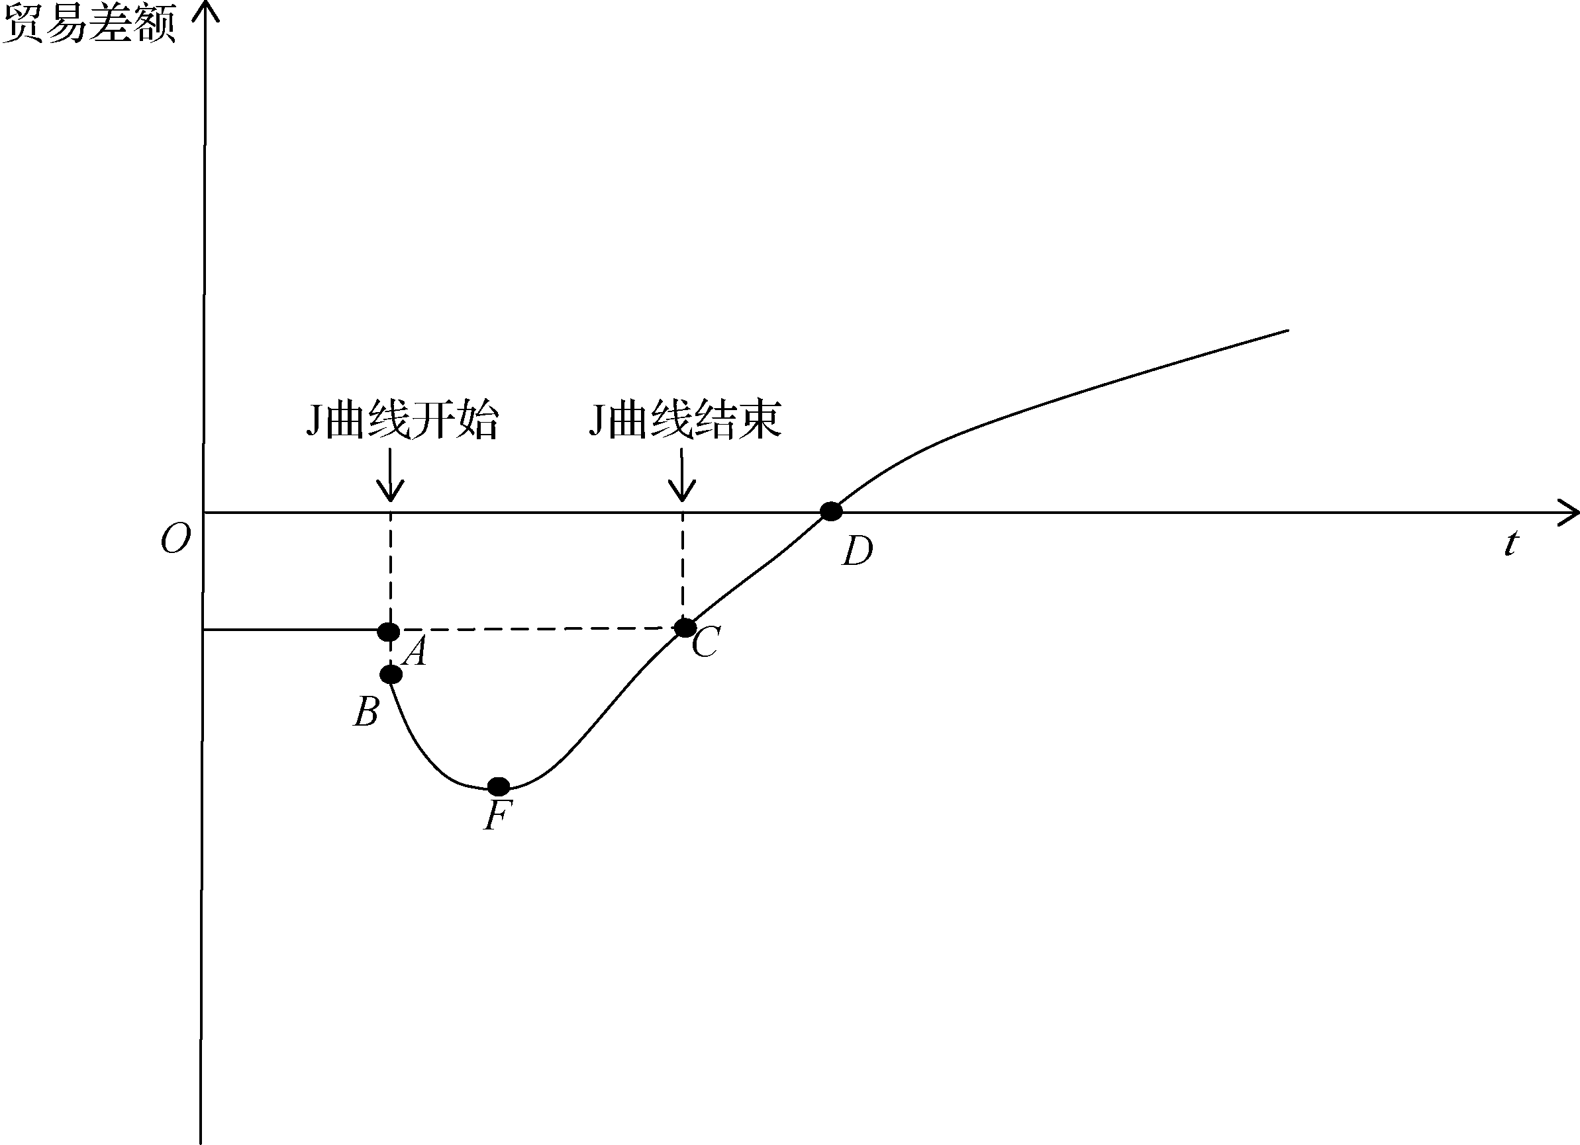

图2-1 J曲线效应
第二，传导阶段(pass-through period)。在这个阶段，企业感知到了本币贬值引起了进出口商品的价格变化。但是进出口商品的数量受生产能力、消费偏好的影响还没有发生调整。也就是说，由于数量效应还没有发挥作用抵消价格效应，国际收支还会进一步恶化，也就是贸易差额进一步从B点降到F点。
第三，数量调整阶段(quantity-adjustment period)。在这个阶段，进出口商品的数量开始随着价格变动进行调整，贬值的积极作用显现，贸易账户逐渐得到改善。当改善程度达到C点后，贬值使本国的贸易账户余额好于贬值前的状态。
我国学者在对人民币汇率变动的时滞效应进行实证检验时发现人民币升值并不能即刻改善美国对中国的贸易逆差。从20世纪90年代开始，美国对中国贸易逆差不断扩大，美国一直认为人民币币值人为低估是造成其贸易逆差的主要原因。但是如图2-2所示，自2005年人民币汇率制度改革以来，人民币对美元持续升值的同时美国的贸易逆差并没有得到明显改善。
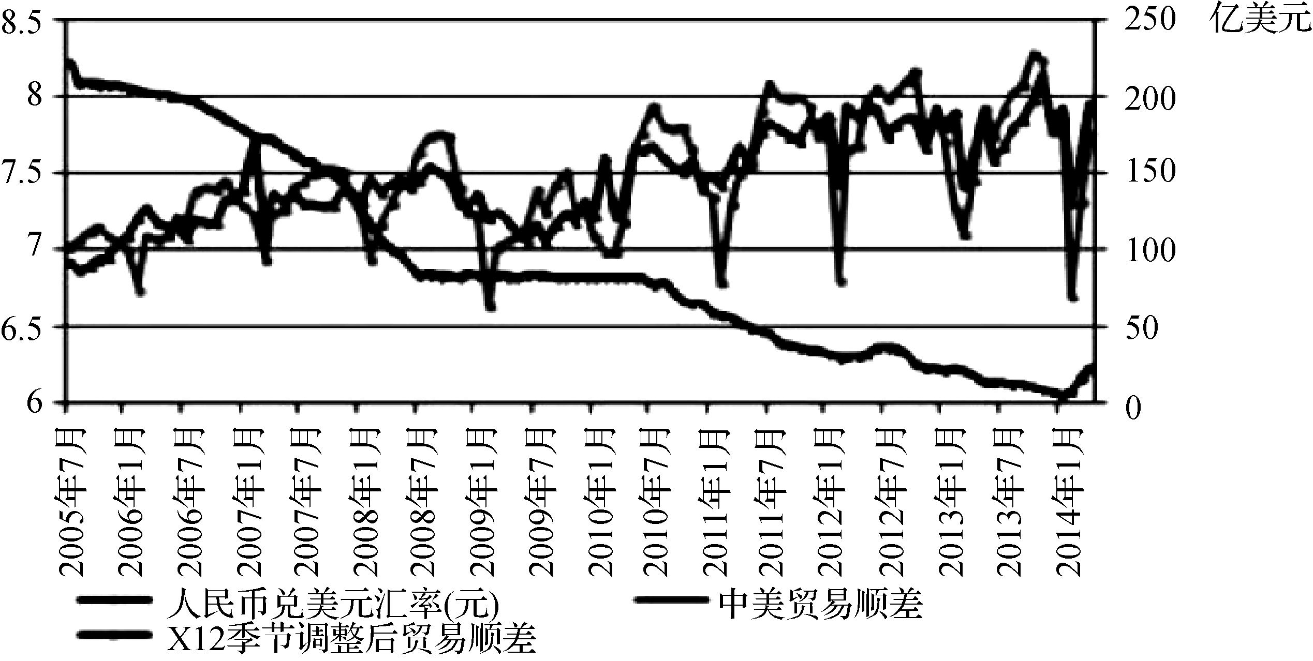

图2-2 人民币兑美元汇率及中美贸易顺差变动趋势
资料来源：杨珺晖. 汇率制度改革对中美贸易失衡影响的实证研究[J]. 山西财经大学学报，2015(11)：52.

五、国际收支弹性分析法的政策含义及述评
国际收支弹性分析法指出本币贬值对于贸易账户的改善效果与一个国家的经济条件有关。这个结论给20世纪初企图通过本币贬值获得贸易利益的国家提供了非常明确的政策建议。
国际收支弹性分析法有其历史局限性，具体表现在：第一，因为当时宏观经济学的完整体系尚未形成，国际收支弹性分析法仅分析汇率变化对进出口的影响，没有进一步考虑贬值对社会总支出和总收入的影响；第二，由于当时的国际收支主要来自国际贸易，国际资本流动规模较小，因此弹性分析法仅考虑贸易收支，不考虑净要素收入和国际间的资本转移；第三，该理论以一个国家的经济状态未达到充分就业为前提，假设供给具有完全的价格弹性，该假设对于分析经济周期高涨阶段的贬值效果是不合适的；第四，该理论只考虑汇率变化导致的价格变化，即只考虑了替代效应，忽略了收入效应对贸易收支的影响。
尽管弹性分析法考虑的因素较少，但其意义重大，因为在国际经济领域里，进出口是构成经常项目的主要内容，而经常项目对一个国家的经济影响重大，所以，进出口历来受到国家经济政策关注。弹性分析法无论是对于制定宏观经济政策还是对于其他国际经济理论的建立都有不可低估的影响。

第二节 国际收支乘数分析法
乘数分析法(multiplier approach)又称为收入分析法(income approach)。20世纪30—40年代，以哈罗德和马克鲁普为代表的经济学家应用凯恩斯乘数理论分析国际收支问题。该理论认为自主性支出的变动通过乘数效应引起国民收入的成倍变动，进而影响进口支出的变动，影响程度取决于一个国家边际进口倾向和进出口需求收入弹性的大小以及一个国家开放程度的高低。
由于乘数分析法假设价格不变，汇率固定，所以该理论不是分析本币贬值对于国际收支改善的问题，而是在非充分就业的假设下，研究一个国家在开放经济下如何通过调整自主性支出使国民收入增加。

一、开放经济乘数
本节以开放经济下的小国为研究对象。这类国家的经济规模足够小，其进出口活动对世界经济总量不会产生影响，在全球市场上不具备定价能力，出口额受外国国民收入水平的影响。
乘数分析法的基本假设包括经济处于非充分就业状态；汇率和价格固定不变而收入可变；不考虑国际间的资本流动，国际收支等同于贸易收支。
根据国民收入恒等式
(2-15)
其中，消费和进口都是国民收入的函数，国民收入越高，消费和进口越大。
(2-16)
(2-17)
和分别表示自主性消费和自主性进口，即不受国民收入影响的消费和进口。比如人们对衣食住行最基本的需求，国内稀缺必须通过进口满足的药品和能源都可以看成自主性进口。和分别表示边际消费倾向和边际进口倾向。边际进口倾向表示国民收入每变动一个单位进口额的变动量，即。和分别表示引致性消费和引致性进口，即这部分消费和进口会受到国民收入水平的影响。通常，随着国民收入水平的提高，本国居民对进口商品的消费能力逐渐增强，因此边际进口倾向大于零。而本国的出口水平则取决于外国的国民收入水平和消费能力，因此出口被假设为外生变量，用表示。将消费函数和进口函数代入国民收入恒等式，得到
(2-18)
调整后得到
(2-19)
在这个公式里自主性消费、自主性进口都与国民收入无关，但是投资、政府支出显然与国民收入有关。为了使这个公式的自变量和因变量有明确的因果关系，考虑到投资主要受利率的影响，政府支出主要受政策的影响，所以暂时假设这两个变量也是外生变量。于是，投资和政府支出也是与国民收入无关的自主性支出。式(2-19)可以进一步写成
(2-20)
将上式中的国民收入水平对构成有效需求的各个自主性支出求导
(2-21)
对于开放经济下的小国，出口主要受外国国民收入影响，本国经济政策对出口影响甚微。自主性进口由于与国民收入水平无关，因此不受需求管理政策的影响。根据式(2-21)，如果一国希望采用需求管理政策影响国民收入水平，进而调节国际收支，该国应该通过调整投资或政府支出来实现这一目标。式(2-21)中的被称为开放经济乘数是指在开放经济条件下，每单位外生变量的变化所带来的国民收入变动情况。显然，开放经济乘数小于封闭经济乘数。因为在开放经济条件下，自主性的消费、投资、政府支出、出口所带来的总需求增长，其中总有一部分是由进口来满足的，所以国民收入的增加将小于封闭经济条件下的国民收入的增加。
在开放经济乘数中，边际进口倾向是影响乘数大小的重要因素。观察边际进口倾向的导数形式，不难发现边际进口倾向还可以表达为进口需求收入弹性和本国经济开放程度之积，即
(2-22)
由上式所知，一个国家通过收入变动来调整国际收支的效果取决于本国进口需求收入弹性和开放程度，并与它们正相关。

二、调整国民收入对于贸易余额的影响
本国出口额与进口额的差额被称为贸易账户余额。假设出口受外国国民收入的影响，属于外生变量；进口受本国国民收入的影响。于是，贸易账户余额与本国国民收入水平的关系可以用式(2-23)表示。其中是边际进口倾向。
(2-23)
当本国国民收入发生变化时，贸易账户余额也会随之变动。结合式(2-21)，贸易账户余额的变动量可以表示为
(2-24)
式(2-24)表明一个国家可以通过需求管理政策来调整贸易账户，包括调节投资和政府支出等需求管理方式。当贸易账户出现赤字时，该国可以采取紧缩性的财政政策和货币政策，如加息减少投资，或减少财政支出，使国民收入减少，从而减少进口支出，改善贸易账户。反之，当贸易账户出现盈余时，该国可以采取扩张性的财政政策与货币政策，使国民收入增加，从而增加进口支出，使贸易账户盈余减少。
投资和政府支出的变动会通过乘数效应引起国民收入的数倍变动，从而影响本国贸易账户的差额。例如，假设某国边际消费倾向是0.5，进口边际倾向是0.2，政府支出增加100亿美元，对国民收入会产生什么影响？对国际收支会产生什么影响？
因为边际消费倾向是0.5，根据式(2-18)和式(2-16)，政府支出中有50亿美元被用于消费。在消费品包含进口商品的情况下，一部分消费会形成外国的国民收入。根据边际进口倾向，100亿美元政府开支中有20亿美元用于购买进口商品，因此用于消费的政府支出中，有30亿美元是用于购买国内商品(50亿美元-20亿美元)，即100亿美元的政府开支中有30%用于购买国内商品。消费带来国民收入增加，新增的国民收入中又有30%被用于购买国内商品。这个过程不断循环，新增国民收入加总的极限值为142.86亿美元。
(亿美元)
本国进口额随着本国国民收入的增加而增加，因此净出口下降。在不考虑资本与金融账户的情况下，本国国际收支逆差28.57亿美元。
(亿美元)
上述结果说明，通过扩张性的财产政策增加政府支出，刺激了国民收入增长，同时也提高了本国居民对进口商品的需求额，在本国出口额不变的情况下，这个经济政策将导致国际收支逆差。

三、开放经济的相互依存性对于贬值效果的影响

(一)考虑收入效应的哈伯格条件
上文分析了一个国家需求管理政策对于本国贸易余额的影响，本节进一步分析贬值通过收入效应影响出口或自主性进口，进而影响贸易余额的机制。在其他条件不变的情况下，本币贬值会影响外国居民对本国产品的需求和本国居民对进口商品的自主性需求。结合式(2-18)和式(2-23)看，出口和自主性进口除了直接影响贸易余额以外，还会通过影响国民收入进一步引起进口发生变动。也就是说在本国国民收入水平不变的情况下，本币贬值通过改变国内外消费者的实际购买能力，影响出口量和自主性进口量的变化，这就是贬值的收入效应。本章第一节介绍的马歇尔-勒纳条件主要分析的是贬值的替代效应。但是本币贬值对贸易余额的影响实际上是贬值的替代效应和贬值的收入效应共同作用的结果。因此，研究者们在马歇尔-勒纳条件的基础上增加了收入效应，即本币贬值使本国出口增加进而使国民收入增长。根据式(2-15)，在其他条件不变的情况下，本国出口增加，国民收入也将增加。根据式(2-17)，本国进口额将随之增加，削弱了出口增加对贸易余额的改善作用。因此，考虑了贬值的收入效应后，贬值对于贸易余额的影响应该在式(2-2)的基础上减去因为国民收入增加而增加的进口额，即
(2-25)
整理后得到
(2-26)
重复马歇尔-勒纳条件的推导过程，可得
(2-27)
由上式可知，本币贬值改善贸易余额的条件是
(2-28)
即
(2-29)
上式表明，考虑本币贬值的收入效应后，本币贬值改善国际收支的必要条件是进出口商品需求弹性之和大于1加边际进口倾向与出口需求弹性之积。该条件被称为哈伯格条件。

(二)考虑回应效应的哈伯格条件修正
在经济开放条件下，各国经济是紧密联系的。特别是对于贸易大国，任何一个国家的进出口变化都会给对方带来不可忽视的影响。本币贬值使本国出口增加的同时也意味着外国的进口增加，外国国民收入水平因此下降。本国的出口额将因为外国国民收入水平变动而受到影响，这个现象被称为回应效应。假设只有两个贸易大国，本币贬值使本国出口额增加，则相应的外国的进口额增加，外国的国民收入也因此减少了。根据式(2-17)，假设外国的边际进口倾向是，则外国的进口额随之减少。这意味着在回应效应的影响下，本国的出口额将减少。于是，本币贬值对本国贸易余额的影响可以在式(2-25)的基础上进一步表达为
(2-30)
(2-31)
重复马歇尔-勒纳条件的推导过程，可得
(2-32)
由上式可知，本币贬值改善贸易余额的条件是
(2-33)
即
(2-34)
也就是说，对于经济开放的大国，在收入效应和回应效应都存在的情况下，本币贬值改善本国国际收支的必要条件是，进出口商品需求弹性之和大于本国边际进口倾向与外国边际进口倾向之和与出口需求弹性之积再加1。

四、乘数分析法的政策含义及述评
乘数分析法指出政府可以主动采取需求管理政策调整国际收支，即以紧缩性的财政政策或货币政策缓解国际收支赤字，以扩张性的货币政策或财政政策减少国际收支盈余。
乘数分析法阐述了对外贸易与国民收入之间的关系以及各国经济通过进出口途径相互影响的原理。这个原理不仅对国际收支的研究具有重要意义，对研究一个国家贸易与经济增长的关系以及分析促进经济增长的政策均有意义。可以说，乘数分析法是宏观经济领域中的基础性理论，掌握这个理论对理解宏观经济运行至关重要。乘数分析法建立在凯恩斯乘数原理的基础上，模型中没有考虑货币和价格因素的作用，也没有考虑资本的流动。这表明，国际收支分析研究还可以进一步深入。

第三节 国际收支吸收分析法
1952年，詹姆士·爱德华·米德和西德尼·亚历山大提出了国际收支吸收分析法。该理论建立在凯恩斯有效需求理论的基础上，将消费、投资、对外贸易等经济活动视为互相联系的整体，利用凯恩斯的国民收入恒等式，分析有效需求的变化对国民总收入与总支出的影响，从而调整国际收支。

一、吸收分析法的基本思想
国际收支吸收法将消费、投资、政府支出视为国民收入中被国内吸收的部分，用A来表示。国民收入与国内吸收的差额就是国际收支差额。因此，一个国家要想改善国际收支，可以通过提高国民收入Y，或者是减少国内吸收A，或者是两项同时进行来实现。
(2-35)
(2-36)
(2-37)
(2-38)
式(2-38)表示国际收支盈余是吸收相对于收入不足的表现，而国际收支赤字则是吸收相对于收入过多的反应。因此，只要国民收入的增量大于国内吸收的增量或国民收入的减量小于国内吸收的减量，国际收支就可以得到改善。
假设国内吸收中的投资和政府支出都是外生于本国国民收入的，消费受国民收入的影响，因此国内吸收还可以表示为
(2-39)
其中，表示自主性吸收，表示即使是国民收入为0，该国也会产生的必要的消费或投资或政府支出。表示边际吸收倾向。由于投资和政府支出被假设为外生于本国国民收入，所以本书中的边际吸收倾向实际上就是边际消费倾向。
将式(2-39)代入式(2-38)得到
(2-40)
对式(2-40)隐含的变量F求导数。F为直接标价法下的汇率。
(2-41)
式(2-41)表示本币贬值的效果可以通过以下三个变量来实现：①，它代表贬值对收入的直接影响；②，它代表贬值通过收入变化对吸收的间接影响；③，它代表贬值对吸收的直接影响。不难看出本币贬值改善国际收支的条件是
(2-42)

二、贬值对国民收入水平的影响
贬值主要通过闲置资源效应和贸易条件效应影响国民收入。
闲置资源效应是指当经济没有达到充分就业时，如果满足马歇尔-勒纳条件，那么贬值可以促进出口，增加国民收入。如果不满足马歇尔-勒纳条件，那么贬值会抑制出口，减少国民收入。闲置资源效应表明，只有在本国还有剩余资源的条件下，才有可能生产更多的产品，并通过对外贸易改善国际收支。
贸易条件效应是指由于本币贬值，在进出口商品售价不变的情况下，本国为了换回一单位进口商品需要出口更多的商品。所以本币贬值意味着本国实际收入减少。

(一)闲置资源效应下贬值对国民收入水平的影响
贬值是否能改善国民收入，还要看一个国家的边际吸收倾向是大于1还是小于1。根据式(2-42)，如果一个国家满足马歇尔-勒纳条件，并且闲置资源效应起主要作用，那么在该国的边际吸收倾向大于1的情况下，贬值会使该国的国民收入下降。因为闲置资源效应虽然提高了国民收入，但是由于该国边际吸收倾向高，使国内吸收的增幅超过了国民收入的增幅，所以最终国民收入是下降的，即
(2-43)
而如果该国的边际吸收倾向小于1，那么贬值会使该国的国民收入上升。也就是闲置资源效应提高了国民收入，同时该国的边际吸收倾向低，国内吸收的增幅也小于国民收入的增幅，所以最终国民收入是上升的，即
(2-44)

(二)贸易条件效应下贬值对国民收入水平的影响
如果一个国家满足马歇尔-勒纳条件，并且贸易条件效应起主要作用，且该国的边际吸收倾向大于1的情况下，那么贬值会使该国的国民收入上升。尽管贸易条件效应使本国的国民收入因本币贬值减少，但是国内吸收的降幅比国民收入的降幅更大，所以总体上国民收入是增加的，如式(2-44)所示。
而如果该国的边际吸收倾向小于1，那么贬值会使该国的国民收入下降。也就是贸易条件效应降低了国民收入，同时该国的边际吸收倾向低，国内吸收的降幅小于国民收入的增幅，所以最终国民收入是下降的，如式(2-43)所示。
根据以上分析，国际收支的吸收分析法认为贬值对改善国民收入的效果是不确定的。如表2-4所示，在满足马歇尔-勒纳条件的情况下，当一个国家边际吸收倾向大于1时，如果本国资源未充分利用，那么资源闲置效应会使本国国民收入随着贬值和出口增加而增长。但是如果本国边际吸收倾向较高，本国吸收的增长幅度大于国民收入的增幅，贬值使本国的国民收入下降，所以综合来看，本国国民收入下降。当一个国家边际吸收倾向小于1时，国民收入变化量大于零，贬值改善了国际收支。

表2-4 吸收分析法下贬值对国民收入的影响
边际吸收倾向 | 国民收入
边际吸收倾向 | 闲置资源效应 | 贸易条件效应
大于1 | 下降 | 增加
小于1 | 增加 | 下降

如果贸易条件效应发挥作用，那么在本国边际吸收倾向大于1时，国民收入的变化量会大于零。即，贸易条件效应会使本国进口额随本币贬值增加，恶化国民收入，但是本国边际吸收倾向大于1，会使本国吸收的下降幅度比国民收入的下降幅度还要大，所以国民收入总体表现为增长。如果本国边际吸收倾向小于1，那么国民收入的变化量小于零，即本国吸收的下降幅度小于国民收入的下降幅度，贬值会恶化国际收支。

三、贬值对自主吸收的影响
贬值对自主吸收的影响，体现为式(2-42)的右半部分。首先，假设经济处于充分就业状态，即不存在闲置资源效应，。本币贬值无法增加国民收入，这时如果贬值能减少自主性吸收，即，经常账户才可能因本币贬值得到改善；反之，经常账户将会恶化。贬值对自主性吸收的影响一共有五个效应，分别是现金余额效应、国民收入再分配效应、货币幻觉效应、预期效应、劳尔森—梅茨勒效应。

(一)现金余额效应
现金余额效应也称为实际余额效应，是对持有实际货币余额的需求。在货币供给不变的情况下，本币贬值带来国内物价上涨，这将导致两方面的变化：一是物价上涨使本国出口产品竞争力下降，使净出口下降；二是物价上涨使国内吸收的成本上升，实际吸收减少。
现金余额效应使经济个体需要通过出售其他资产增加其现金余额。对整个国家而言，由于国内物价上涨，增加了人们对现金的需求，使利率提高，所以国内实际消费和实际投资因为本币贬值而被抑制。

(二)国民收入再分配效应
国民收入再分配效应是指由贬值引起的一般物价水平的上升会对国民收入的再分配产生影响。
国民收入再分配效应对于自主性吸收的影响是不确定的。本币贬值带来通胀，由此产生国民收入的再分配。一方面，通胀将会使那些固定收入人群的实际收入下降，在总国民收入保持不变的情况下，可变收入的人群将受益。一般而言，固定收入人群的边际吸收倾向比较高，而可变收入人群的边际吸收倾向较低。如果一个国家可变收入人群的占比比较高，那么本币贬值将降低自主性吸收。但另一方面，贬值通常会增加贸易部门的利润规模，贸易部门如果预期贬值有利于提高利润，就会增加投资。同时，贬值带来的通胀将使以获取固定收入为主的工人进行自主性消费的成本上升。根据式(2-39)，本币贬值将增加自主性吸收。

(三)货币幻觉效应
货币幻觉效应是指消费者的货币收入和一般物价水平均出现上涨，消费者只感受到了收入的增加，而忽略了一般物价的上涨，由此增加消费数量，使自主性吸收增加。显然，货币幻觉效应可能在短期内存在，从长期来看，消费者不存在货币幻觉。

(四)预期效应
当贬值引起物价上涨时，经济主体可能会预期物价还会继续上涨，这将增加自主性吸收，从而恶化国际收支。但是通胀加剧的预期也可能会减少投资，从而降低自主性吸收。

(五)劳尔森-梅茨勒效应
劳尔森-梅茨勒认为，如果本国居民对进口商品存在刚需，比如进口药物、国内稀缺的能源等，那么本币贬值后，居民为维持原有的进口商品需求量将支付更高的成本，使居民实际消费水平下降。在国民收入不变的情况下，自主性吸收增加，国际收支恶化。这个贸易条件因素就被称为劳尔森-梅茨勒效应。

四、吸收分析法所倡导的政策及评述
吸收分析法和弹性分析法的结论表明，贬值对贸易余额的影响非常复杂。综合考虑，在国民收入可变的条件下，贬值改善贸易余额的条件有两个：一是要满足马歇尔-勒纳条件；二是贬值引起的国民收入增长大于国内吸收增长。
吸收分析法所倡导的政策是国家可以通过政策搭配改善国际收支。若国内存在闲置资源，则货币贬值的同时可以搭配扩张性财政政策和货币政策改善国际收支逆差，提高收入。若国内已经达到充分就业，则经济处于通货膨胀时，货币贬值应该搭配紧缩性财政货币政策来减少吸收，从而使内部经济与外部经济达到平衡。
吸收分析法是一种宏观分析法，通过国民收入核算恒等式将一个国家国际收支的决定和变动与整个宏观经济状况结合起来进行分析。由于没有考虑本币贬值以后相对价格变动在国际收支调整中的作用，也没有考虑本国与贸易伙伴国的溢出效应，所以吸收分析法在理论或实际政策分析时还必须与其他分析方法一起使用。

第四节 国际收支货币分析法
国际收支货币分析法源于货币学派。不同于前三种国际收支理论只研究贸易账户差额，货币分析法分析的是国际收支的综合差额，也就是将国际资本流动也纳入研究范围。货币分析法认为国际收支失衡是货币需求与货币供给失衡引起的一种货币现象。
在资本可以自由流动的条件下，当本国金融机构提供的货币供给(国内信贷)超过本国货币需求时，超额的货币供给外流，导致该国出现国际收支逆差。反之，如果国内信贷小于对本国的货币需求，那么差额部分需要引入国外资金补充，资金流入导致该国出现国际收支顺差。既然国际收支失衡本质上是一种货币现象，调节国际收支失衡就应该依靠货币政策。

一、国际收支货币分析法的前提假设
第一，在自由贸易、交易费用为零以及存在商品套购机制的情况下，一价定律始终成立(一价定律的详细介绍请见本书第五章)。
(2-45)
其中：表示以本币标价的商品价格；表示以外币标价的商品价格；表示直接标价法下的名义汇率。如图2-3所示，一价定律线上方表示本币被高估，本国产品不具备价格竞争力，国际收支处于逆差状态。一价定律线下方表示本币被低估，本国产品具有价格竞争力，国际收支处于顺差状态。购买力平价线本身则是国际收支平衡状态。一价定律既是针对单个商品而言的，也是针对可贸易商品而言的。
第二，假设货币需求稳定，且可以表示为
(2-46)
其中：表示名义货币需求；表示本国的一般价格水平；表示本国的实际国民收入；表示本国的利率水平。
根据一价定律理论，本国的名义货币需求函数还可以表示为
(2-47)
第三，假设本国处于充分就业状态。
总供给曲线AS垂直于横轴，如图2-4所示，这意味着经济处于充分就业状态，国内物价上涨不会带来产出增加。
第四，假设当货币市场均衡时，本国的名义货币需求等于名义货币供给。名义货币供给是国内金融机构提供的银行信贷和中央银行持有的国际储备之和。银行信贷规模通常是数倍于中央银行发行的基础货币，本书为了方便分析，假设货币乘数等于1。因此
(2-48)
(2-49)
其中：MS表示名义货币供给，D表示银行信贷，R表示央行持有的国际储备。
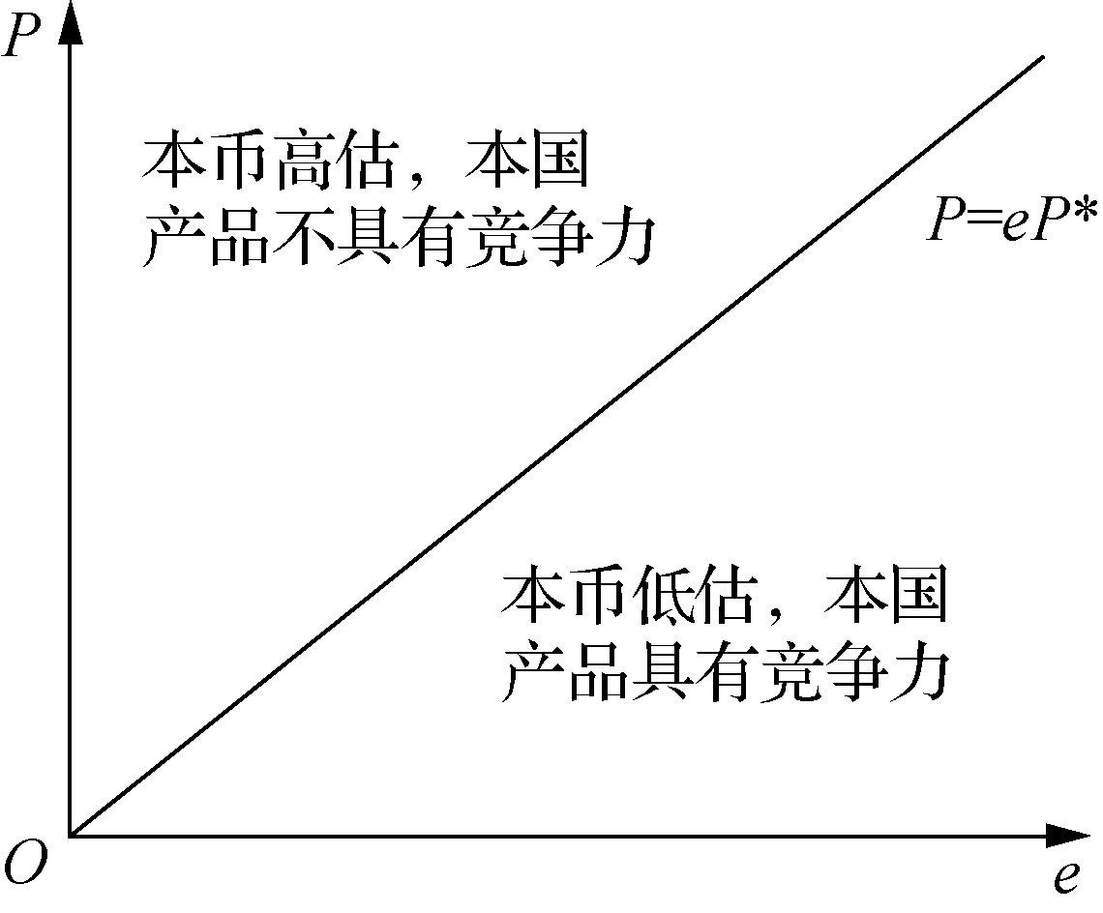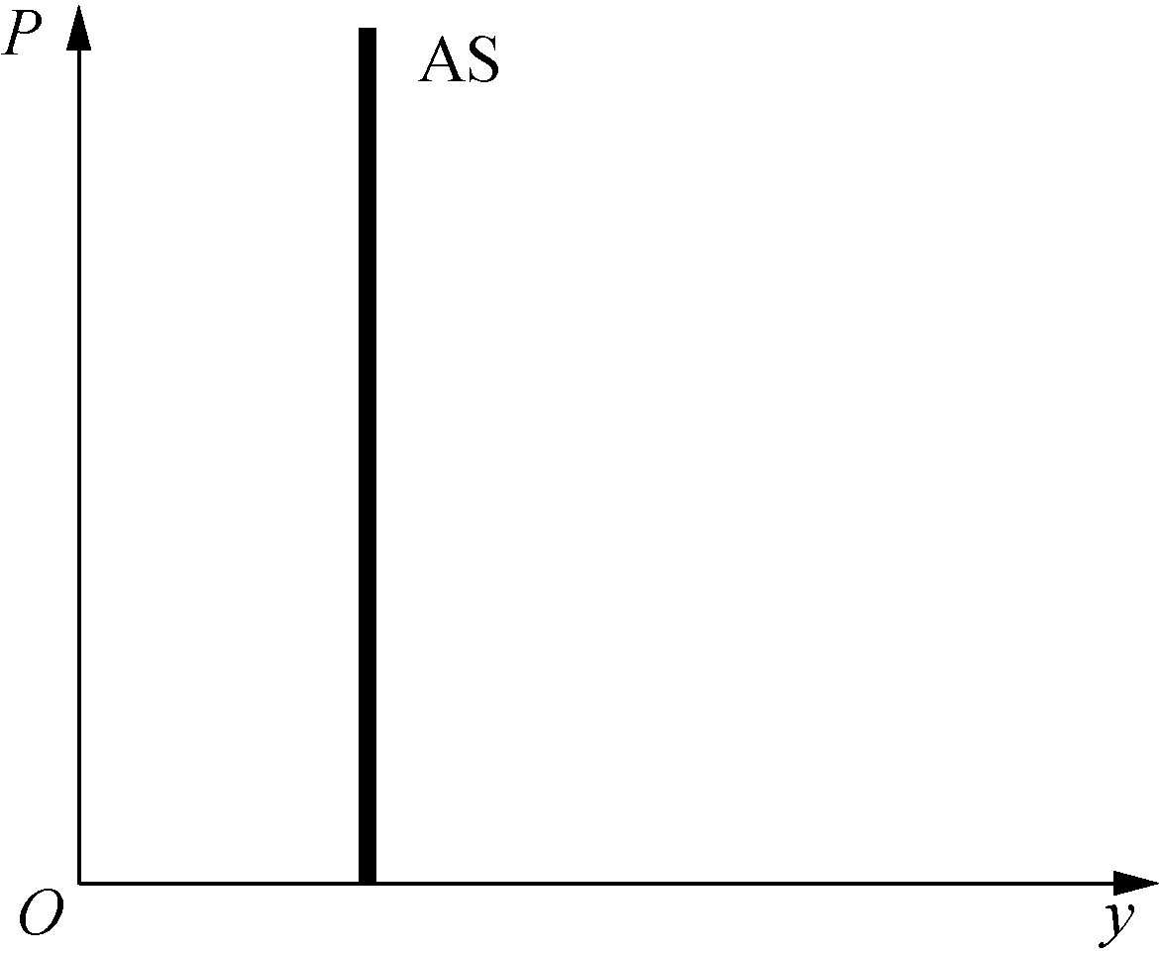

图2-3 一价定律线 图2-4 总供给曲线

二、货币分析法对于货币贬值效果的分析
根据式(2-47)，当本国货币贬值时，汇率水平上升，根据绝对购买力平价说，国内商品价格上升，于是名义货币需求量随之上升，再结合式(2-49)可知，央行持有的外汇储备随本币贬值增加，国际收支随之改善。因此货币论认为本币贬值引起国内价格水平上升，使居民手中的实际货币余额减少，从而对经济有紧缩作用并且能减少国际收支逆差或者使国际收支顺差。但是要达到以贬值改善国际收支的目的，货币当局不能增加国内信贷规模，或者说信贷规模增幅不能等于甚至是超过名义货币需求量。如果国内信贷与名义货币需求量同时增加，并且国内信贷的增幅等于甚至大于名义货币需求量的增幅，那么贬值不能改善国际收支，甚至可能恶化国际收支。

三、货币分析法对于固定汇率制度下扩张性货币政策效果的分析
如果一个国家采用的是固定汇率制度，那么该国采取扩张性货币政策会对国际收支产生什么影响？假设初始状态下该国经济处于均衡状态，即外汇市场、商品市场和货币市场均处于均衡状态。如图2-5所示，(a)、(b)、(c)三幅图分别表示本国的外汇市场、商品市场和货币市场的供求关系。
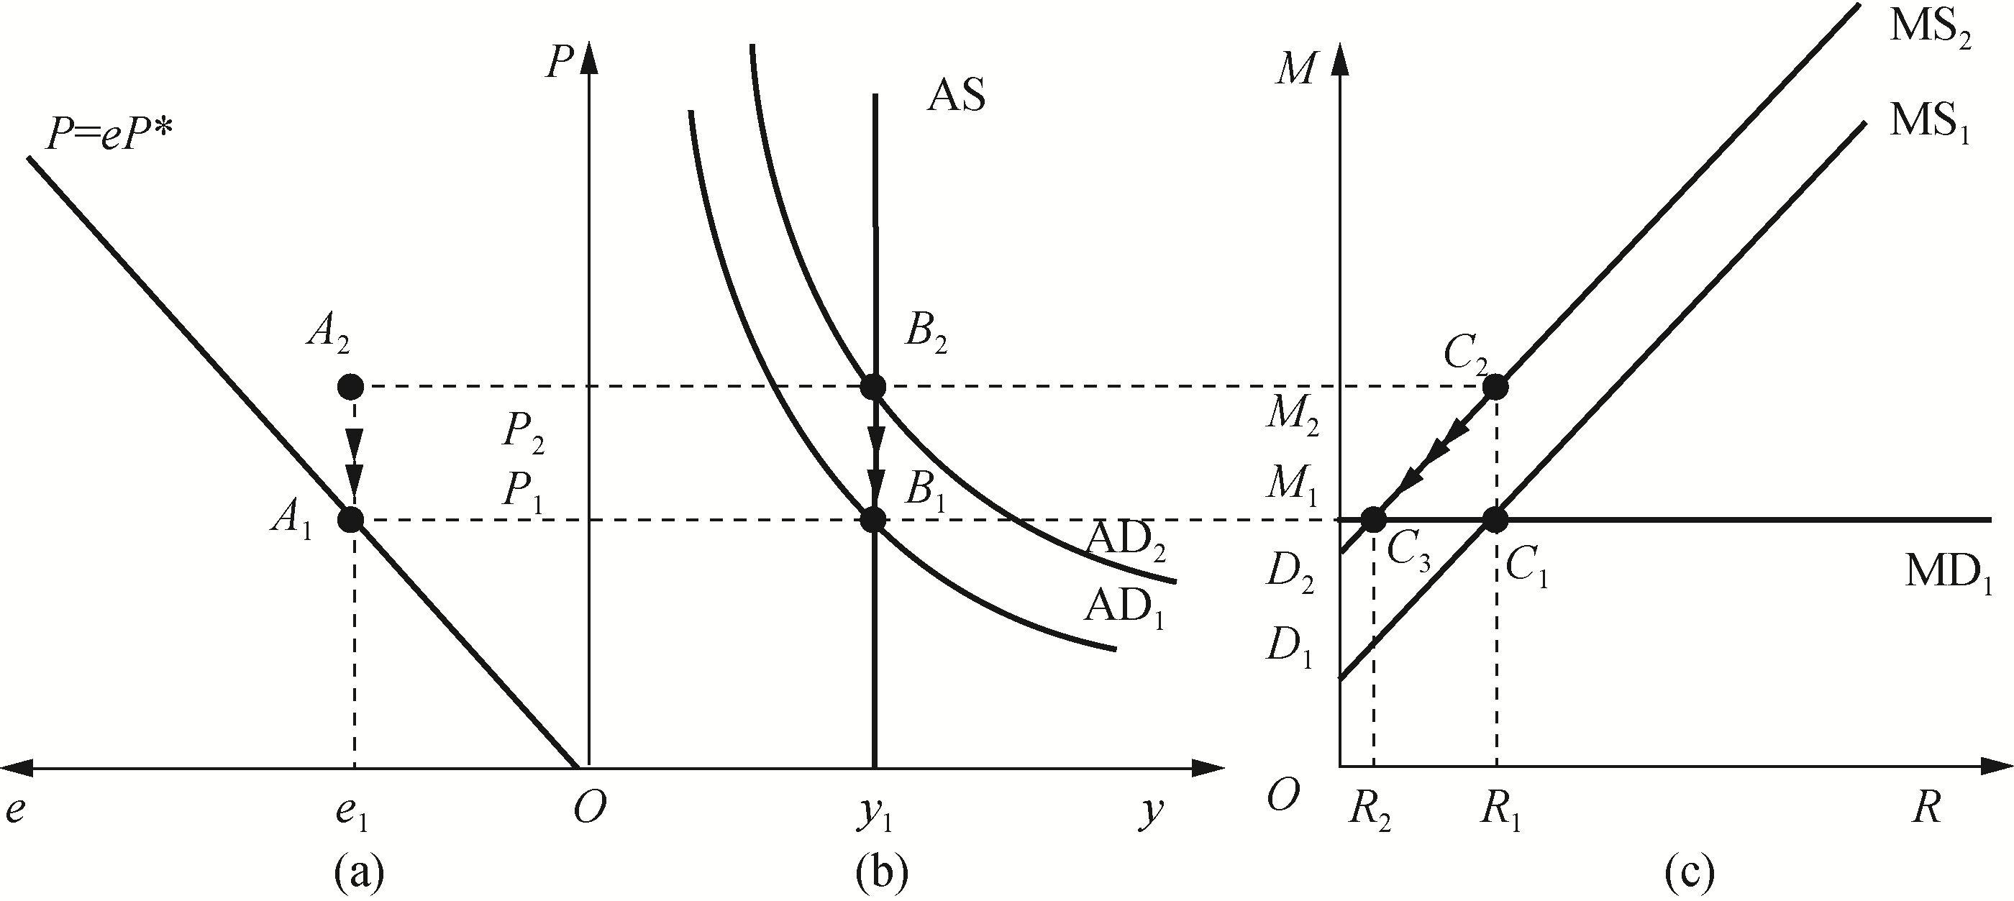

图2-5 固定汇率下扩张性货币政策对于改善国际收支的效果
(a)图是将图2-3以纵轴为对称轴翻转180°得到的。在均衡状态下汇率水平是，外国的物价水平是，本国的物价水平是，对应的均衡点是A₁点。与此相对应的商品市场和货币市场均衡点分别是B₁点和C₁点。C图的横轴表示该国的外汇储备，纵轴表示货币供应量。根据货币分析法，货币需求被假设为是稳定的，因此货币需求曲线是一条水平线，货币供给曲线反映的是国内信贷与国际储备之和，向右上方倾斜。货币市场均衡点C₁点对应的国内信贷水平和国际储备分别是D₁和R₁，二者之和是初始均衡状态下的货币供应量M。
如果该国采用扩张性货币政策，那么国内信贷从D₁扩张至D₂，这时国际储备R₁保持不变，货币供给曲线从MS₁移至MS₂。国内信贷D₂和国际储备R₁之和是货币供应量M₂，M₂和国际储备R₁对应的是货币供给曲线上的C₂点。这时货币供应量比货币需求量大，刺激本国总需求上升，图2-5(b)中的总需求曲线从AD₁上移至AD₂。根据货币分析法假设三，本国已经处于充分就业状态，所以总需求上升并不能使国民收入增加，只会造成物价水平上升，也就是国内物价水平从涨到了。在图2-5(a)中，新的物价水平和固定汇率水平对应的是A₂点，由图2-5(a)可知，这个点上方一价定律线表示本币被高估，本国产品不具有价格竞争力，国际收支处于逆差状态，本币有贬值的压力。由于该国采用的是固定汇率制度，因此该国中央银行需要对此进行干预，即卖出外汇储备。在图2-5(c)中，中央银行的外汇储备从R₁减少到R₂。最终货币市场重新达到均衡状态C₃点，物价水平又回到了。由此可知，如果一个国家采取的是固定汇率制度，那么扩张性的货币政策对于改善国际收支是没有效果的。因此，根据货币分析法的观点，一个国家实行固定汇率制度就意味着丧失了货币政策自主权。

四、货币分析法的政策含义及评述
在经济开放条件下，央行利用公开市场操作这种货币政策工具调节货币供应量主要有三种模式。一是中央银行采取本币公开市场操作，即中央银行买入(卖出)经济主体持有的国库券。根据资产等于负债的原理，中央银行基础货币增加(减少)的同时，其持有的国内债券资产也增加(减少)。二是中央银行采取外币公开市场操作，即中央银行买入(卖出)经济主体持有的外币资产。中央银行在增加(减少)基础货币的同时，其持有的外币资产也在增加(减少)。三是中央银行采取外汇冲销操作，即买入(或卖出)国内资产的同时，卖出(或买入)外币资产。此时，中央银行的基础货币保持不变。前两种操作模式都会导致货币供给发生变化。扩张性的货币政策如果导致货币供给大于货币需求，那么过剩的资金会流出本国，使国际收支出现逆差。因此，在货币贬值的同时，只要央行不采取扩张性的货币政策，或者货币扩张的幅度小于货币贬值的幅度，贬值就可以改善国际收支。
货币分析法认为一个国家采取货币贬值政策后，可以配合稳健的货币政策暂时性改善国际收支。只要该国不是严重依赖于通货膨胀式的货币供给增长来为政府支出融资，就不会出现长期逆差。
货币分析法对固定汇率制度下扩张性货币政策的分析的结论表明如果一价定律成立，那么中国银行在固定汇率制度下很难应用货币政策进行宏观经济调控。以扩张性货币政策为例，新增的货币供应量给本国货币带来了贬值压力，使得政府不得不通过抛售外汇储备的方式维系汇率的稳定，结果只是消耗了外汇储备，改变了货币供应量的结构，汇率、物价水平、国民收入水平长期看都没有发生变化。因此，货币学派认为在固定汇率下，央行为了维持汇率稳定只能牺牲货币政策的独立性。货币分析法只考虑国内信贷的变化而不考虑实际产出过程，这表明，它分析的是经济过程的另一个方面，其结论当然不能与弹性、乘数和吸收分析法相同。

第五节 其他国际收支理论

一、新剑桥学派关于调节国际收支失衡的观点
新剑桥学派又被称为新凯恩斯派，代表人物有琼·罗宾逊、皮罗·斯拉法、尼克拉·卡尔多等。该学派与以萨缪尔森为代表的新古典综合派关于谁才是凯恩斯主义正统继承人的争论，推动了经济增长、收入分配、通货膨胀治理等理论的发展。新剑桥学派对于国际收支问题的研究包含在其经济增长研究中。
在开放经济条件下，按照支出法和收入法，国民收入恒等式可以分别表示为式(2-50)和式(2-51)
(2-50)
(2-51)
将上述两个公式进行整理后，可以得到
(2-52)
剑桥学派认为私人部门的金融净资产是相对稳定的，因为私人部门的金融资产净获得额受可支配收入的影响，二者保持相对稳定的比率。贸易差额主要是受制于政府财政收支。政府的预算赤字增加，贸易账户就会随之恶化。因此剑桥学派的主张是以保持财政预算稳定或者是削减财政赤字来避免贸易账户失衡。

二、国际收支财政分析法
国际收支财政分析法也主张通过财政政策调节国际收支失衡，但是采用了与新剑桥学派完全不同的分析方法。英国经济学家蒂姆·康登(Tim Congdon)针对英国在20世纪80年代前执行的扩张性财政政策提出质疑，认为庞大的政府财政赤字造成了英国国际收支不平衡。该理论的核心思想是将经常账户逆差分为私人部门的经常账户逆差和公共部门的经常账户逆差，如式(2-53)所示。
(2-53)
其中：CA表示经常账户差额；表示私人部门的经常账户差额；表示公共部门的经常账户差额。
私人部门的行为由市场看不见的手调节，因此私人部门的经常账户逆差不应该由政府干预，而是应该通过市场机制和正确的预期进行自动调整。但是对于公共部门的经常账户逆差，政府应该格外注意。因为
(2-54)
其中：表示预算赤字；表示公共部门对国内的负债。从式(2-54)来看，改善经常账户有两个途径：一是减少预算赤字；二是增加公共部门对国内的负债，即公共部门在本国发行以本币计价的债务凭证，以增加内债的方式减少对外债务。所以财政分析法建议一个国家应该采用财政政策或债务管理调节国际收支失衡。

三、国际收支结构论
国际收支结构论与货币论的观点针锋相对。20世纪70年代，国际货币基金组织将货币论作为调节国际收支的理论基础向发生国际收支困难的成员国发放借款，要求借款申请国采取紧缩性货币政策。但是由于货币论的实施前提是充分就业和货币需求稳定，而现实中借款申请国并不能满足上述条件，所以紧缩性的货币政策其实是以抑制国家的经济增长为代价来换取国际收支平衡。
其实无论是货币论还是吸收论，它们都是从需求的角度制定国际收支调节政策。如上所述，货币论以减少名义货币供应量来抑制实际需求。吸收论主张通过紧缩性的财政政策和货币政策减少消费与投资。结构论则认为导致国际收支逆差特别是长期性的国际收支逆差的原因有可能是过度需求，还有可能是供给失衡。供给失衡主要是由经济结构问题引起的，具体表现在以下几个方面。
第一，经济结构老化。这是指一个国家的产品原本在国际市场是有竞争力的，但是由于技术更新换代和市场环境变化等因素，该国产品丧失了竞争力，由此导致出口下降，国际收支逆差。
第二，经济结构单一。单一的生产结构和单一的出口商品使该国出口高度依赖国际市场。无论是维持单一生产结构还是改变这种生产结构所需要的设备都需要从国外进口，无法自己生产。因此该国越是想发展经济，国际收支逆差程度就越高。比如改革开放初期，中国为了发展经济从国外引进先进设备就在一定的程度上造成了国际收支逆差。单一的出口商品使该国的出口额受制于国际市场价格，如果该产品价格需求弹性较小，一旦该产品的价格下跌，该国的出口额就会随之减少，导致国际收支恶化。如果国外市场对本国出口产品的收入需求弹性比较小，那么外国国民收入水平上升的同时对该产品的需求增加幅度不大，出口增幅有限。
第三，进出口商品的弹性结构不合理。本国的出口一般受外国国民收入水平和商品价格的影响。同理，本国的进口一般受本国国民收入水平和商品价格的影响。如果本国进出口商品的弹性结构是：本国的出口商品收入弹性小，需求的价格弹性大；进口商品的需求收入弹性大，需求的价格弹性小，这种进出口弹性结构会导致国际收支逆差。因为本国出口商品的需求收入弹性小，那么外国国民收入增长的同时，本国出口的增长速度就会比较慢。如果本国的进口商品的需求收入弹性大，那么本国国民收入快速增长会导致对进口商品的需求量增加。这时尽管两国的收入水平都在提高，但是本国的进出口收入弹性结构会导致国际收支逆差。如果本国出口商品的需求价格弹性较大，那么出口商品的价格上升时，商品的出口量会相应地减少。同时如果本国进口商品的价格弹性较小，那么进口商品的价格上升时，商品的进口量减少幅度不大，这同样会导致国际收支逆差。
结构论认为经济结构的上述三个特点使国际收支逆差和经济发展缓慢成为一个恶性循环，即发展经济改变经济结构需要进口资本性商品，但是由于国际收支逆差，外汇短缺，所以改变现有的经济结构变得非常困难。只有打破既有的经济结构，国际收支才能得到改善。具体的措施包括经济结构落后的国家积极增加国内储蓄，以便增加对新兴产业的投资，引导劳动力、资金、原材料等生产要素从传统行业流向新兴产业。经济结构先进的国家也应该增加对落后国家的投资，这样才能互惠互利，在改善经济结构落后国家的国际收支的同时，扩大本国的出口和就业。
货币论的支持者认为结构论提出的政策建议是国际货币基金组织很难做到的。因为国际货币基金组织提供的是短期性的资金融通，如果要求其向经济结构落后的国家提供长期资金帮助其进行投资改善经济结构，却不对这些国家的货币政策和财政政策提出必要的规范，这既不利于该国经济的长期发展，也违背了国际货币基金组织的性质和章程。

四、国际收支四阶段生命周期理论
金德尔伯格和林德特在20世纪50年代就提出了国际收支会随着一个国家的经济发展呈现不同特征的思想，萨缪尔森和诺德豪斯在此基础上归纳出了国际收支四阶段生命周期理论。
第一个阶段是年轻的债务国。这时国家还比较贫穷，需要通过借外债来满足进口需求，所以资本与金融账户和经常账户呈现出双逆差状态。
第二个阶段是成熟的债务国。随着国家的发展，出口开始增加，经常账户逆差得到改善，对外债务也随之减少。但是由于前期积累的债务尚未还清，因此资本与金融账户还是处于逆差状态。
第三个阶段是新兴的债权国。随着经常账户顺差不断扩大，国家和居民手中积累了比较充裕的外汇，向国外投资或贷款的总量越来越大，所以第三个阶段一个国家的经常账户顺差和资本与金融账户逆差相比第二个阶段或持续扩大，经常账户顺差被用于进行对外投资。
第四个阶段是成熟的债权国。国家依托全球化布局和产业结构升级，将一部分制造工厂转移至国外，在国内主要发展高新技术产业和服务业，因此对于进口商品的需求会增多，贸易账户有可能处于逆差状态，但是对外投资收益和服务收入可以在一定的程度上弥补贸易逆差。
国际收支四阶段生命周期理论将国际收支不平衡看作一种常态，根据一个国家经济的不同发展阶段归纳国际收支失衡的规律。该理论一方面是帮助国家确定不同经济发展阶段的对外均衡目标，另一方面是为实现长期外部均衡规划了政策路径。但是各国经济发展情况不同，目前也没有数据表明每个国家都会经历相同的国际收支失衡规律。比如中国的国际收支从1998年开始至2018年出现经常账户和资本与金融账户双顺差的情况，这是四阶段生命周期理论无法解释的。

本 章 小 结
本章介绍了四个主要的国际收支理论。这些理论都是针对当时国际金融现实问题凝练出的一般规律，因此我们在应用这些理论分析中国国际收支问题时，也应该注意结合中国实际，准确理解人民币汇率改革对中国国际收支差额的影响，在未来从事相关国际金融活动时自觉维护国家利益。
弹性分析法从微观视角分析了贬值改善国际收支所需要满足的条件。弹性论的主要研究结论包括马歇尔-勒纳条件和J曲线效应。马歇尔-勒纳条件表明只有当进出口商品的需求价格弹性之和大于1时，贬值才能改善国际收支。而J曲线效应表明，本币贬值对于改善国际收支有时滞。随着本币贬值，本国的国际收支会经历先恶化再改善的过程。
乘数分析法和吸收分析法是凯恩斯宏观经济学在国际收支领域的应用。乘数分析法主张国家通过需求管理政策来调整国际收支。以紧缩性的财政政策或货币政策减少国民收入，进而减少进口支出，从而改善国际收支逆差；反之亦然。吸收分析法从国民收入恒等式入手，将国际收支差额看成国民收入与国内吸收的差额。一个国家要想改善国际收支，可以通过提高国民收入或减少国内吸收，或者两项同时进行来实现。贬值能否改善国际收支取决于贬值对国民收入的改善程度是否大于其对国内吸收的影响程度。
货币分析法建立在货币主义学说的基础上，认为国际收支不平衡是一种货币现象。本币贬值会引起本国国内物价水平上升，使名义货币需求超过名义货币供给，引起货币流入本国。只要货币需求变动不被国内信用的扩张所抵消，国际收支就能得到改善。但本币贬值使国内实际货币余额下降，所以对经济具有紧缩作用。但如果一个国家选择的是固定汇率制度，那么为了维持固定汇率，该国就不得不放弃货币政策的自主性。

思 考 题
1. 贬值对自主性吸收的效应有哪些？
2. 请尝试推导马歇尔-勒纳条件中的进口商品需求弹性。
3. J曲线效应表达的主要观点是什么？
4. 乘数分析法的政策含义是什么？
5. 根据吸收分析法，贬值在什么情况下能改善国际收支？
6. 如何理解劳尔森-梅茨勒效应？
7. 货币分析法的主要假设有哪些？
8. 货币分析法的政策含义是什么？

毕肯戴克-罗宾逊-梅茨勒条件推导过程

2009年IMF发布《国际收支和国际投资头寸手册》(第六版)，国际收支平衡表、国际投资头寸表、对外金融资产负债其他变化所构成的国际账户体系完整反映了居民与非居民之间的经济关系。对外金融资产负债其他变化记录国际收支以外的引起国际投资头寸变化的各种因素，例如汇率变化、债务注销、居民移居境外等国际收支平衡表没有记录的流量变化，国际收支平衡表、对外金融资产负债其他变化的加总得出国际投资头寸表的调整。
生产性资本(例如机器设备)放在货物交易中。
经常转移与资本转移相对应，资本转移以外的转移都为经常转移，经常转移直接影响可支配收入及商品服务的消费，即经常转移降低了捐赠者的收入和消费，提高了接受者的收入和消费。
固定汇率制、浮动汇率制在第十三章重点讲述。
1993年联合国将国民生产总值(gross national product，GNP)改称国民总收入(gross national income，GNI)。
本来应该加上NFP，这里NFP=0。
外汇的概念与范围将在第三章详细讲述。
中新网，习近平谈人民币汇率：中国反对打货币战。具体网址为https://www.chinanews.com/gn/ 2015/09-23/7539861.shtml。

